  2025 г.

**Работа с виртуальным сервисным маршрутизатором vESR Eltex в среде графического симулятора GNS3**

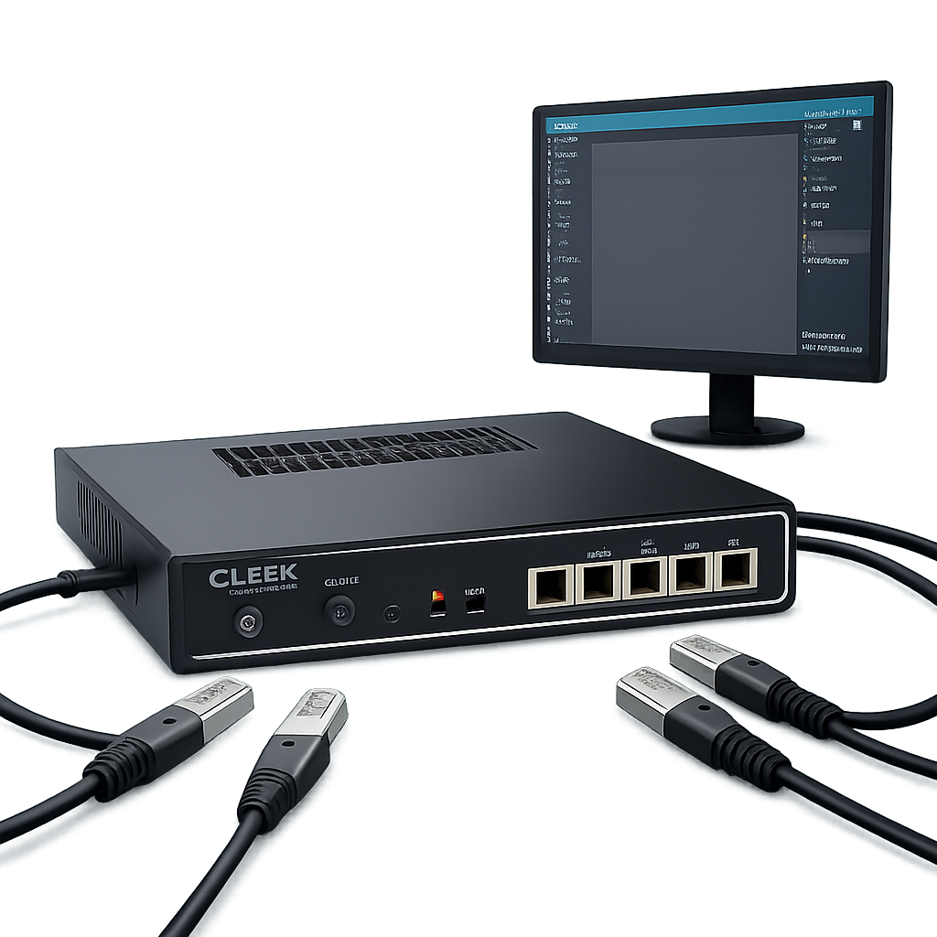

**Ринат Фахрутдинов**

Работа с виртуальным сервисным маршрутизатором vESR Eltex в среде графического симулятора GNS3

Учебное руководство для учащихся

Москва

2025 г.

Оглавление

**Введение** 1

1. Глава 1. Создание образа виртуального маршрутизатора vESR Eltex для работы в среде виртуализации GNS3. 2

Сводка или ключевые выводы главы 26

2. Глава 2. Почему GNS3, а не EVE-NG? 27

Сводка или ключевые выводы главы 27

3. Глава 3. Базовая настройка виртуального маршрутизаторе vESR. 28

Сводка или ключевые выводы главы 44

4. Глава 4. Настройка сервера DHCP в маршрутизаторе vESR. 45

Сводка или ключевые выводы главы 52

5. Глава 5. Настройка NAT(SNAT) для доступа в Интернет в виртуальном маршрутизаторе vESR. 53

Сводка или ключевые выводы главы 58

6. Глава 6. Настройка SSH в виртуальном маршрутизаторе vESR. 59

Сводка или ключевые выводы главы 65

7. Глава 7. Настройка NAT(DNAT) для доступа в Интернет в виртуальном маршрутизаторе vESR. 66

Сводка или ключевые выводы главы 76

8. Глава 8. Настройка GRE-over-IPSEC в маршрутизаторе vESR. 77

Сводка или ключевые выводы главы 77

9. Глава 9. Настройка нескольких филиалов с на виртуальных маршрутизаторах vESR. 78

Сводка или ключевые выводы главы 78

10. Глава 10. Настройка динамической ( OSPF) маршрутизации в виртуальном маршрутизаторе vESR. 79

Сводка или ключевые выводы главы 79

Эпилог или заключение 80

Список литературы 81

Благодарности 83

Об авторе 84

Приложение 85

## Введение

Современные сетевые технологии требуют не только теоретических знаний, но и практических навыков работы с оборудованием. Однако доступ к реальным маршрутизаторам и коммутаторам зачастую ограничен, особенно на этапе обучения. Выходом становится использование виртуальных сред, таких как **GNS3**, которые позволяют моделировать сложные сети на обычном компьютере.

Эта книга посвящена работе с **виртуальным сервисным маршрутизатором vESR от Eltex** — мощным инструментом для изучения сетевых технологий, включая DHCP, NAT, IPSec, OSPF и многое другое. Мы начнем с базовых шагов: установки GNS3, создания образа vESR и его первоначальной настройки. Далее вы освоите ключевые аспекты работы маршрутизатора, от настройки SSH до организации защищённых туннелей GRE-over-IPSec.

**Для кого эта книга?**

* **Сетевые администраторы**, желающие освоить vESR.
* **Студенты и преподаватели**, изучающие маршрутизацию и виртуализацию.
* **Подготовка к сертификациям**: лабораторные работы помогут закрепить теорию на практике.

**Структура книги**  
Каждая глава содержит:

* Пошаговые инструкции с скриншотами (где это необходимо).
* Примеры конфигураций и их разбор.
* Советы по диагностике и устранению типовых ошибок.

**Что потребуется?**

* **GNS3** (желательно версии 2.2.52 или новее).
* **Образ vESR** (например, версии 1.18-9 или 1.24).
* **VMware Workstation**.
* **Terminal-клиенты** (PuTTY, UltraVNC).

**Важно!** Даже если вы новичок в GNS3 или vESR, книга поможет вам начать — от создания первой виртуальной сети до сложных сценариев маршрутизации. Готовы? Тогда вперёд — к первой главе!

# **Глава 1**. Создание образа виртуального маршрутизатора vESR Eltex для работы в среде виртуализации GNS3.

Установку программы **GNS3** (Graphical Network Simulator 3), которая представляет собой мощный программный комплекс для моделирования и тренировки сетевых администраторов лучше всего посмотреть и почитать на оригинальном ресурсе <https://docs.gns3.com/docs/getting-started/installation/windows/>.

Загрузить последнюю версию можно по адресу <https://github.com/GNS3/gns3-gui/releases> .

**В этом документе описан процесс создания и добавления загрузочного образа для виртуального маршрутизатора vESR Eltex версии 1.18-9 в программе GNS3 для новичков впервые знакомящихся с возможностями как симулятора , так и виртуального маршрутизатора vesr**. Версия 1.24 , которая может тоже использоваться в симуляторе устанавливается аналогично.

Кроме этого понадобится еще и программа UltraVNS консольного доступа, взять и настроить можно здесь - <https://uvnc.com/docs/ultravnc-server/49-ultravnc-server-configuration.html>, терминальная программа Putty и **VMware Workstation** — **программное обеспечение виртуализации**, предназначенное для компьютеров с операционными системами Microsoft Windows и Linux. Позволяет пользователю установить одну или более виртуальных машин на один физический компьютер и запускать их параллельно с ним.

В процессе установки программы GNS3 будет предложен выбор установки виртуальной машины GNS3, рекомендуется для скачивания образ VMware VM. Установка программы виртуализации VMWare Workstatoin описана, например, по адресу https://ultahost.com/knowledge-base/install-vmware-on-windows/ . После его установки и старта в дальнейшем этой виртуальной машины для поиска возможных ошибок с сетью нужно проверить настройки этой машины. В частности запустить главное окно программы VMware Workstation Pro и посмотреть вот на эти экраны и установить доступ виртуальной машины к основному хостовому ПК через NAT:

0 above0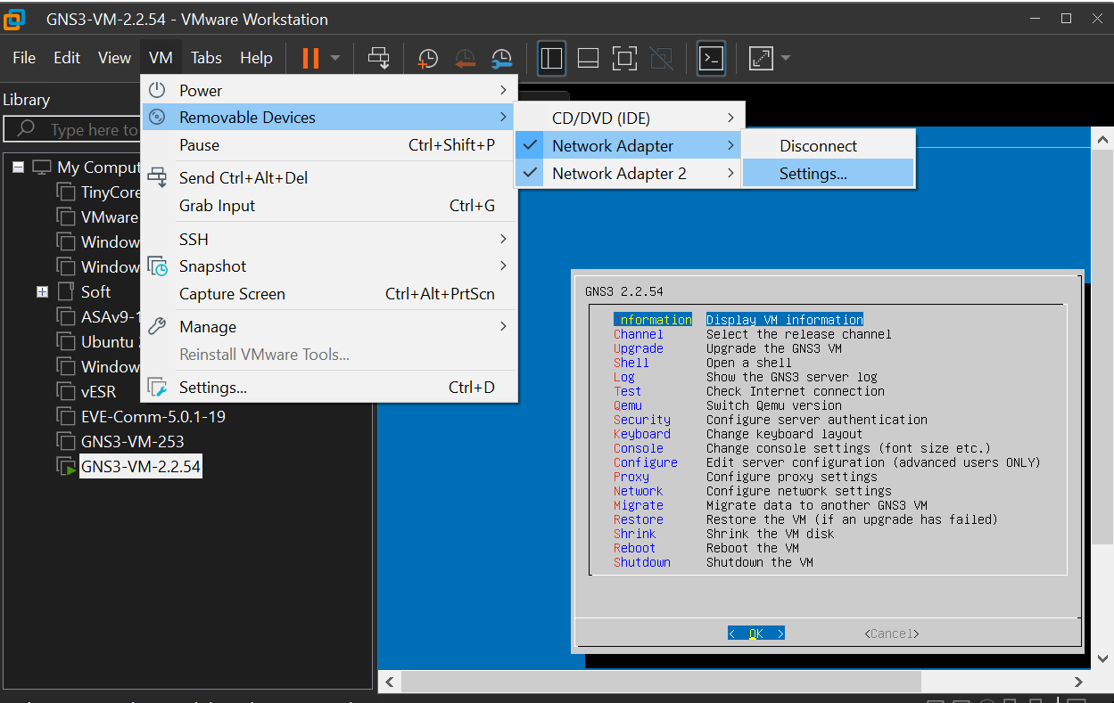

Рисунок 1.1. Избражение главного экрана программы VMware Workstation — программное обеспечение виртуализации, предназначенное для компьютеров x86-64 операционных систем Microsoft Windows и Linux.

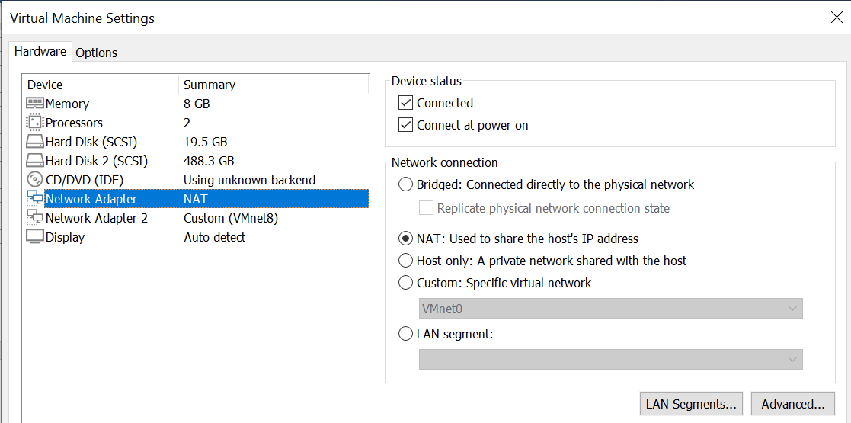

Рисунок 1.2 Выбор режима сети – NAT при подключении виртуальной машины GNS3 в программе VMware Workstation Pro.

Затем по нажатию на пункт ОК зафиксировать выбор.

Консоль терминала работает через программы VNC ил Putty.

**Putty** свободно распространяемая программа доступна по адресу https://www.chiark.greenend.org.uk/~sgtatham/putty/latest.html

В начале, сразу после старта программы GNS3 нужно перейти в свойства программы Edit->Preferences:



Рисунок 1.3. Экран выбора режима редактирования общих настроек в в программе GNS3.

Выбрать вкладки в главном меню Edit-Preferencses

Далее выбрать вкладку Qemy VMS:



Рисунок 1.4. Настройка режима эмуляции с помощью виртуализации QEMU.



Рисунок 1.5. Экран настройки эмуляции нового сетевого устройства.

На этом экране нажать кнопку New для запуска следующих экранов установки образа. В этом процессе предстоит выбрать режим работы симулятора, название образа , количество сетевых адаптеров, памяти, процессоров и источник на СД-РОМ:

Рисунок 1.6. Экран выбора расположения эмулятора.

Для работы рекомендуется запуск в специальной виртуальной машине, поставляемой вместе с симулятором. Кроме того, рекомендуется использовать для запуска этой виртуальной машины гипервизор VmWare Workstation 17.5. Установочный образ гипервизора довольно легко найти в сети и поставить в соответствии с рекомендациями нейросети:

**Установка VMware Workstation 17 Pro** на компьютер с операционной системой Windows 10 или 11:

1. **Скачать** загрузочный файл программы с официального сайта.
2. **Запустить** установщик, выбрать «Run as administrator».
3. **Дождаться**, пока загрузятся необходимые файлы для установки новой версии VMware Pro.
4. **Нажать** кнопку «Next» в окне установки.
5. **Принять** лицензионное соглашение, после чего нажать кнопку «Next» в окне «Лицензионное соглашение конечного пользователя».
6. **Установить** расширенный драйвер клавиатуры, для этого нужно проверить поле подтверждения и нажать «Next».  [2](https://www.sysnettechsolutions.com/en/install-vmware-workstation/)
7. **Включить** автоматические обновления при запуске.



Рисунок 1.7



Рисунок 1.8

Рис. Копия экрана

Требуется дать название создаваемому образу. Требуеся не менее 4 гигов оперативной памяти для работы виртуального маршрутизатора. Выбрать тип консоли VNC идем далее -> Next :



Рисунок 1.9

Рис. Копия экрана

Пр

Рисунок 1.10

Рис. Копия экрана

Выбрать режим создания образа New Image -> дать имя vESR118 ->Create -> Next



Рисунок 1.11



Рисунок 1.12

Выбрать формат образа -> Qcow2 -> Next



Рисунок 1.13

Рис. Копия экрана



Рисунок 1.14

Рис. Копия экрана

Здесь ничего не меняем -> Next

Далее выделяем под размер образа 1 Гиг и -> Finish

Возвращаемся во вкладку Qemu VM Templates, выбираем образ vESR118 и редактируем его настройки -> Edit ( например 4 сетевые карты).

Там нужно отредактировать количество сетевых интерфейсов во вкладке Network и указать путь к исходному файлу с ISO образом виртуального маршрутизатора от производителя - CD-ROM.



Рисунок 1.15

Рис. Копия экрана

Рис. Копия экрана 

Рисунок 1.16



Рисунок 1.17

Рис. Копия экрана



Рисунок 1.18

Рис. Копия экрана

В поле Adapters поменять 1 на 4.

В поле Image вкладки CD/DVD-ROM -> Browse -> Downloads->cdrom.iso (предварительно скачать из сети ISO файл)



Рисунок 1.19

Рис. Копия экрана



Рисунок 1.20

Рис. Копия экрана

->OK



Рисунок 1.21

Рис. Копия экрана

По умолчанию иконка маршрутизатора vESR124 будет в виде персонального компьютера. Это легко изменить. Наведите курсор на иконку с именем vESr124, нажмите правую клавишу мыши и выберите пункт меню Configure Template. Затем в правом окне выберите строку Symbol и нажмите кнопку Browse, в появившемся подменю выберите строчку Classic и пролистайте до понравившейся вам иконке. Нажмите ОК.

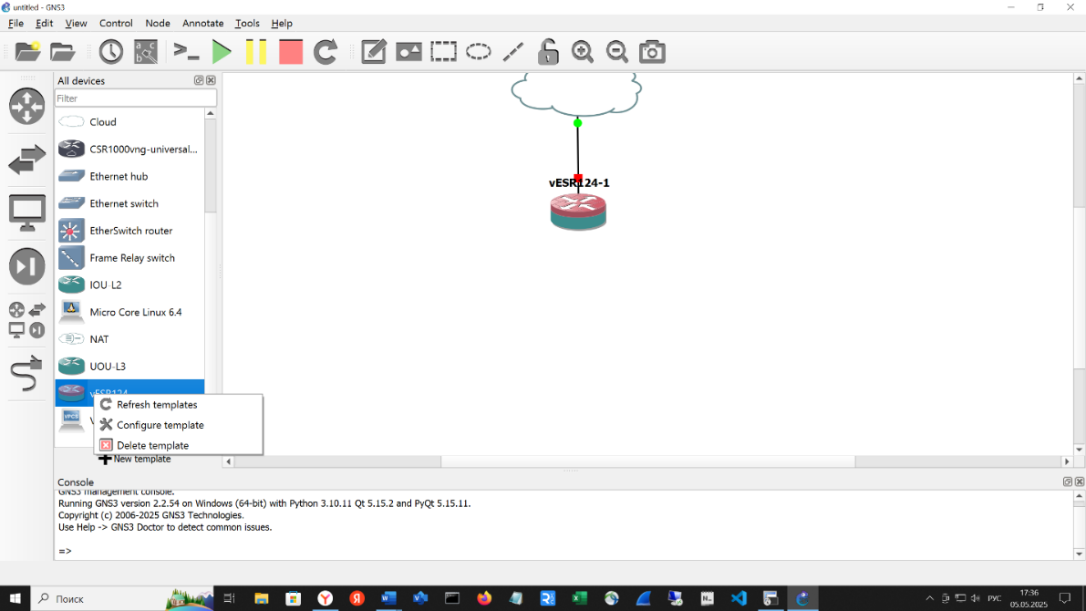

Рисунок 1.22

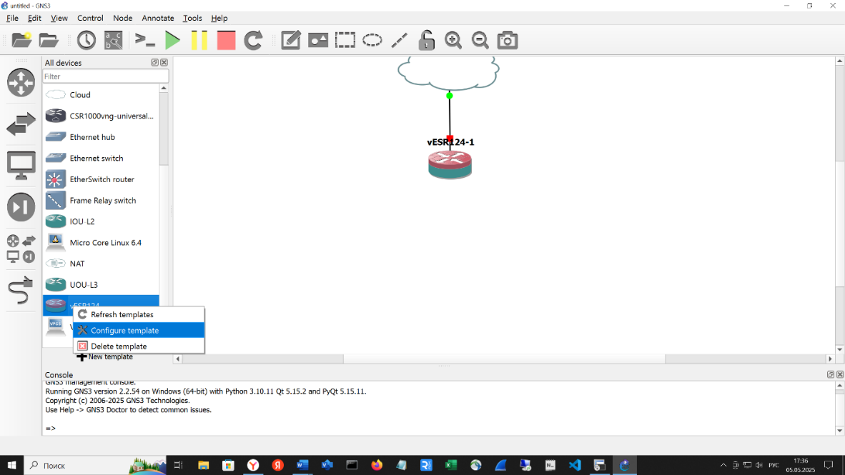

Рисунок 1.23

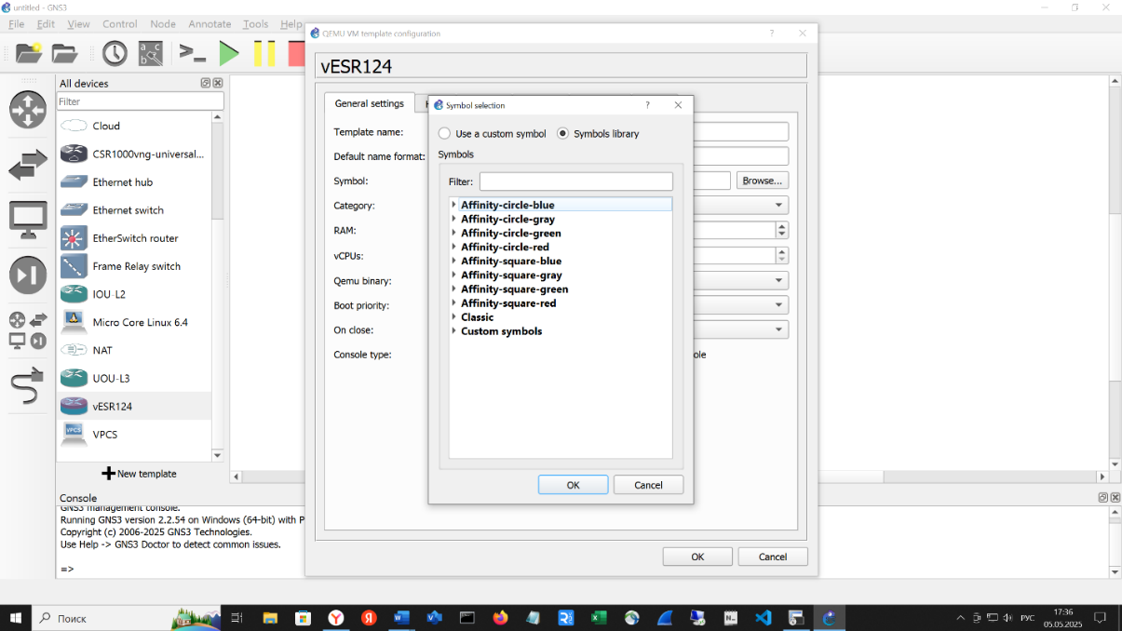

Рисунок 1.24

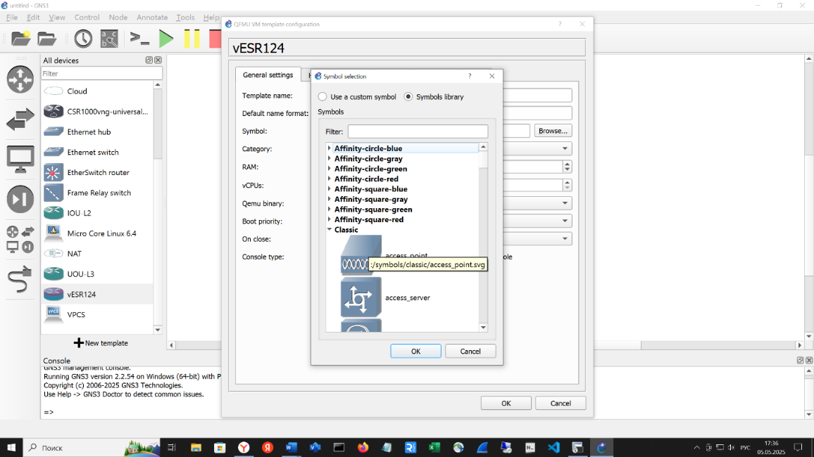

Рисунок 1.25

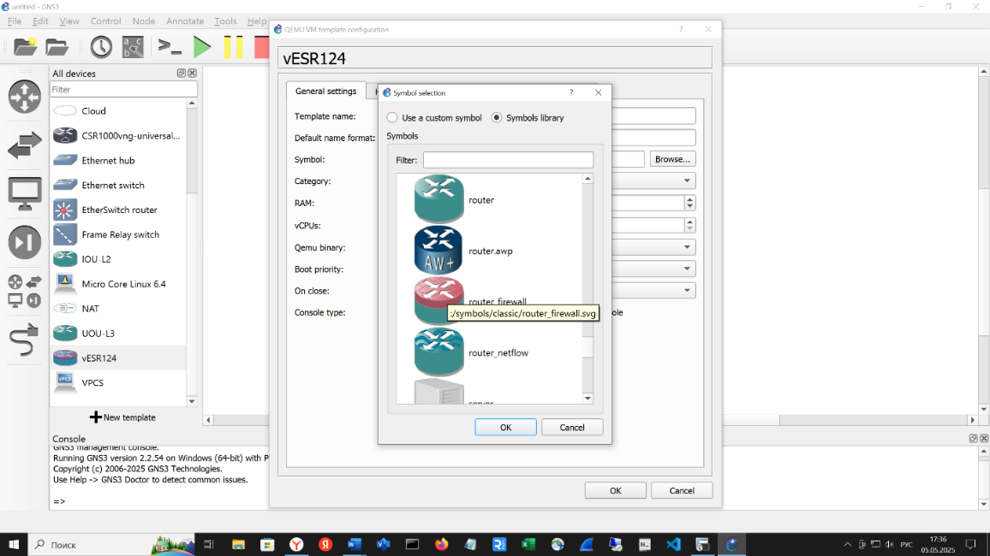

Рисунок 1.26

После этого образ можно использовать в лабораторных работах. Следует иметь в виду, что каждый новый объект vesr на схеме потребует отдельной инициации. Рассмотрим на примере простой схемы. Для создания этой схемы с помощью курсора мыши и зажатой левой клавиши мыши перетащите иконку с облаком , а затем иконку с маршрутизатором на правое поле. Точно так же методом перетаскивания обьектов нужно соединить сетевые интерфейсы облака и маршрутизатора – сначала активировав иконку с кабелем ( на иконке появится красный кружок с крестиком) а затем перенеся курсор в виде крестика на облако и нажав на левую кнопку мыши последовательно выбирая из списка порт соединяя устройства на схеме:

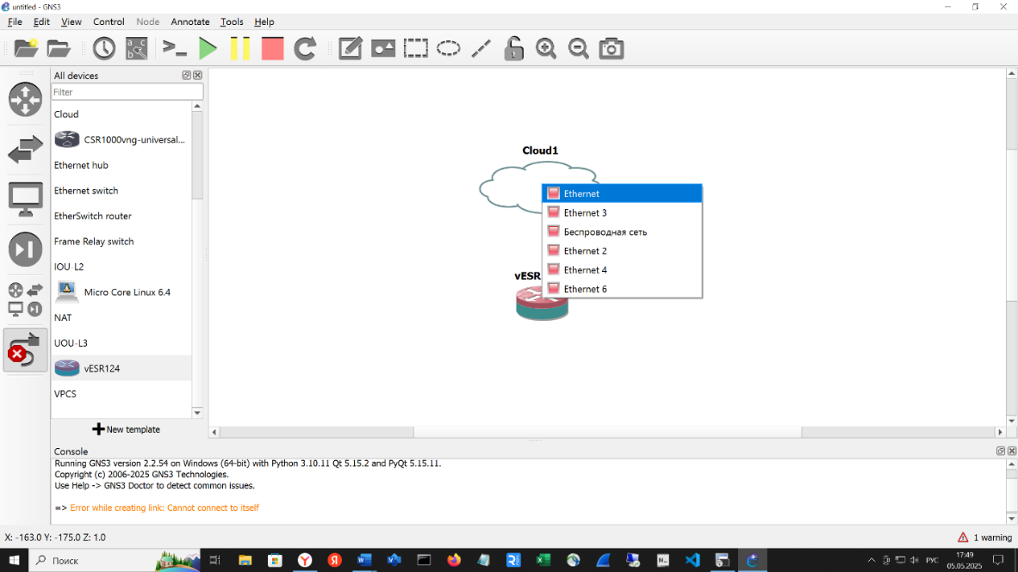

Рисунок 1.27

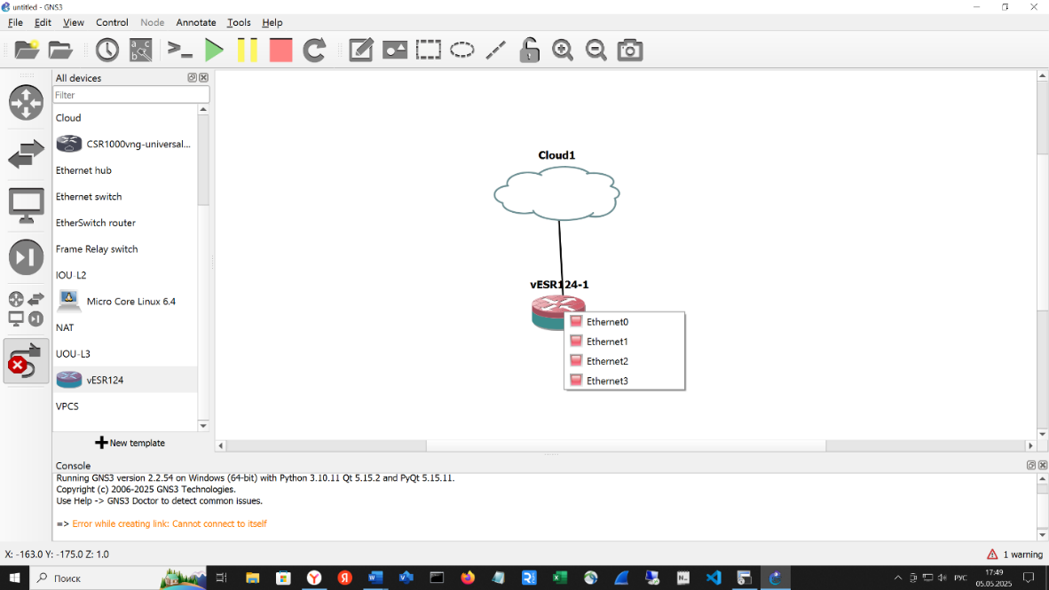

Рисунок 1.28

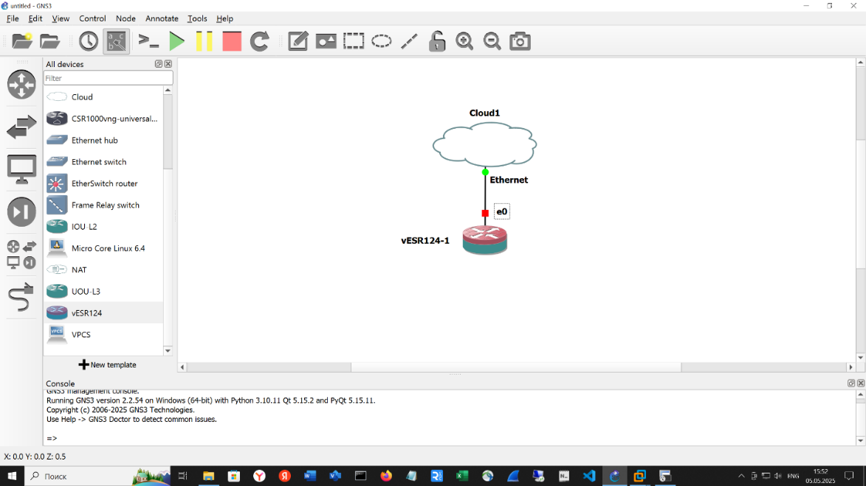

Рисунок 1.29

Редактируем настройки этого устройства- установить автоматически запуск консоли VNS при старте. Это нужно для первоначальной установки системы, потом можно заменить на telnet для более комфортной работы с поддержкой выделения мышью в программе Putty.

Autostart Console-> OK

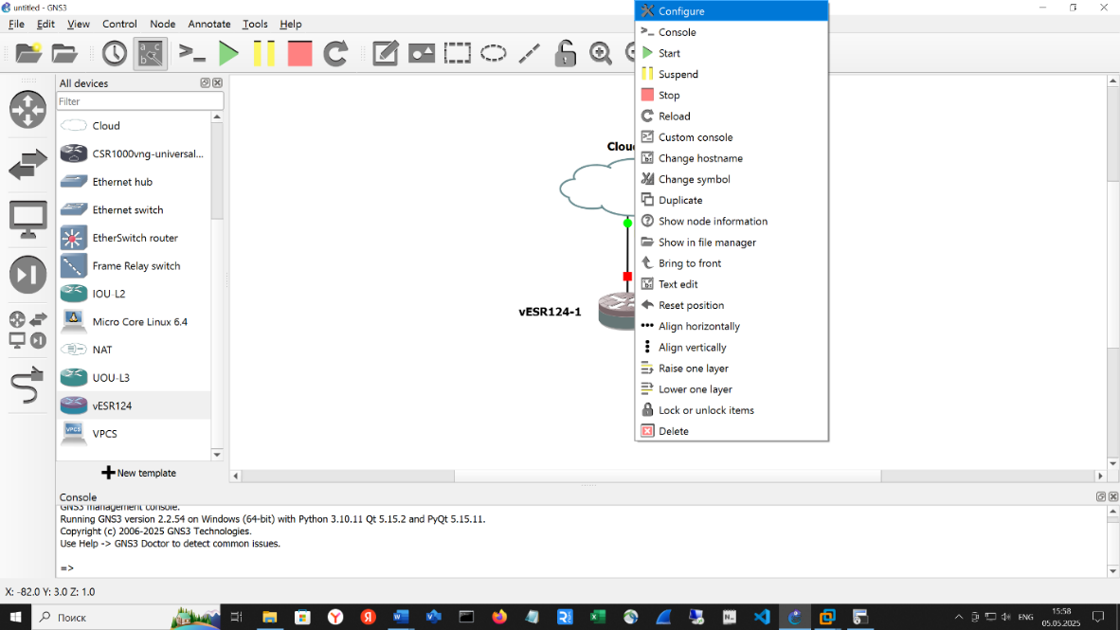

Рисунок 1.30

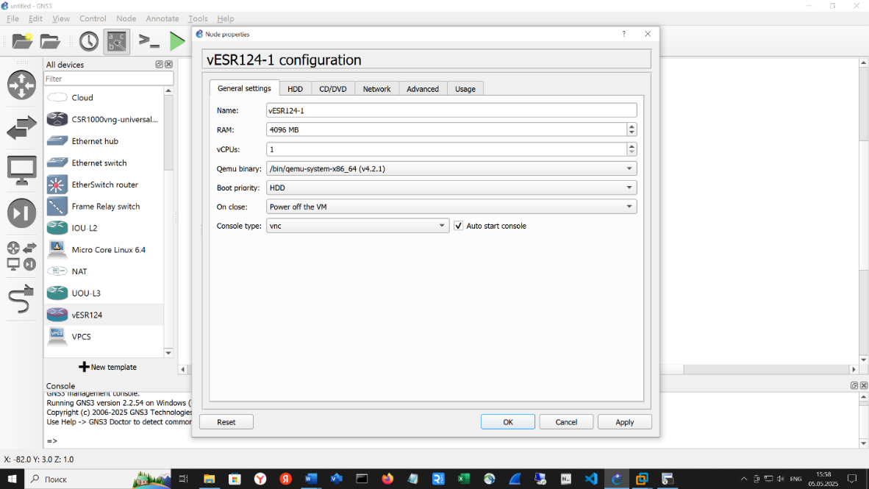

Рисунок 1.31

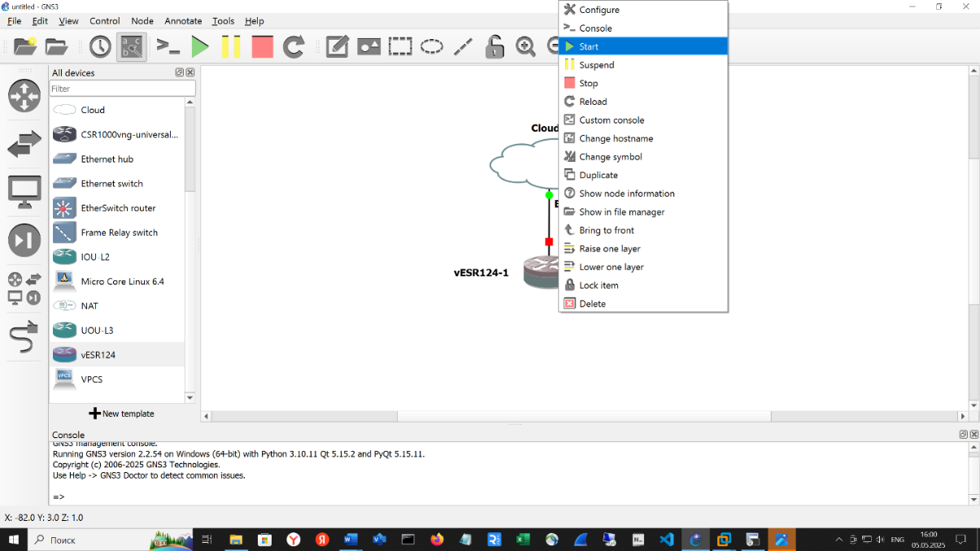

Рисунок 1.32

1. Должно открыться окно терминала UltraVNC.
2. Дождитесь окончания таймера или нажмите "Enter".

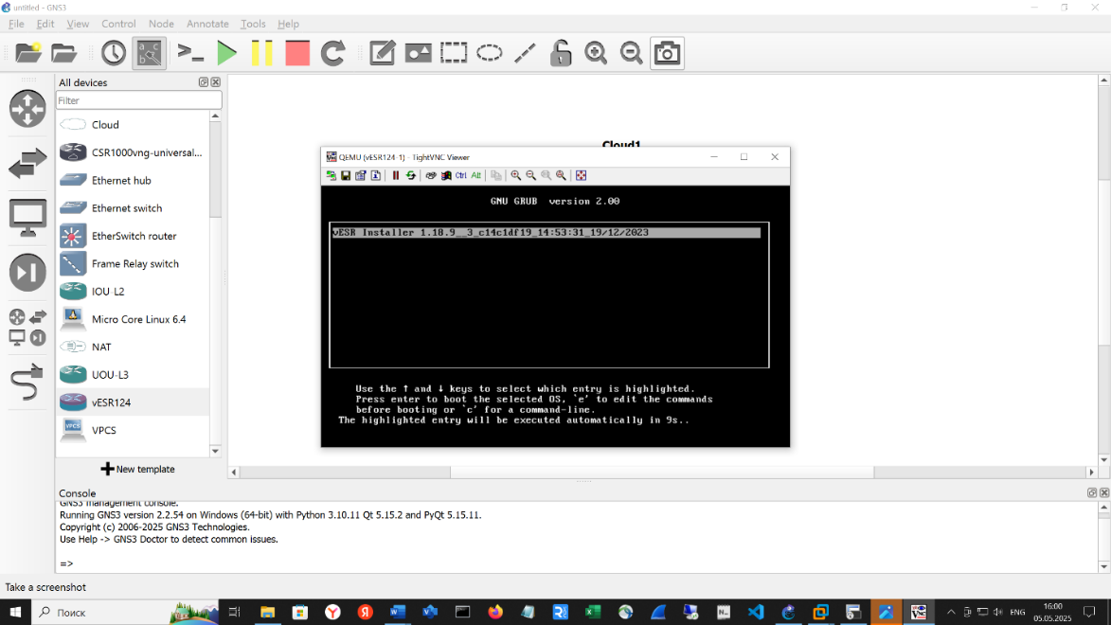

Рисунок 1.33

1. Используя клавиши "↑, ↓", выберите пункт "vESR Installation".
2. Используя клавиши "←, →", выберите пункт "OK" и нажмите клавишу "Enter".

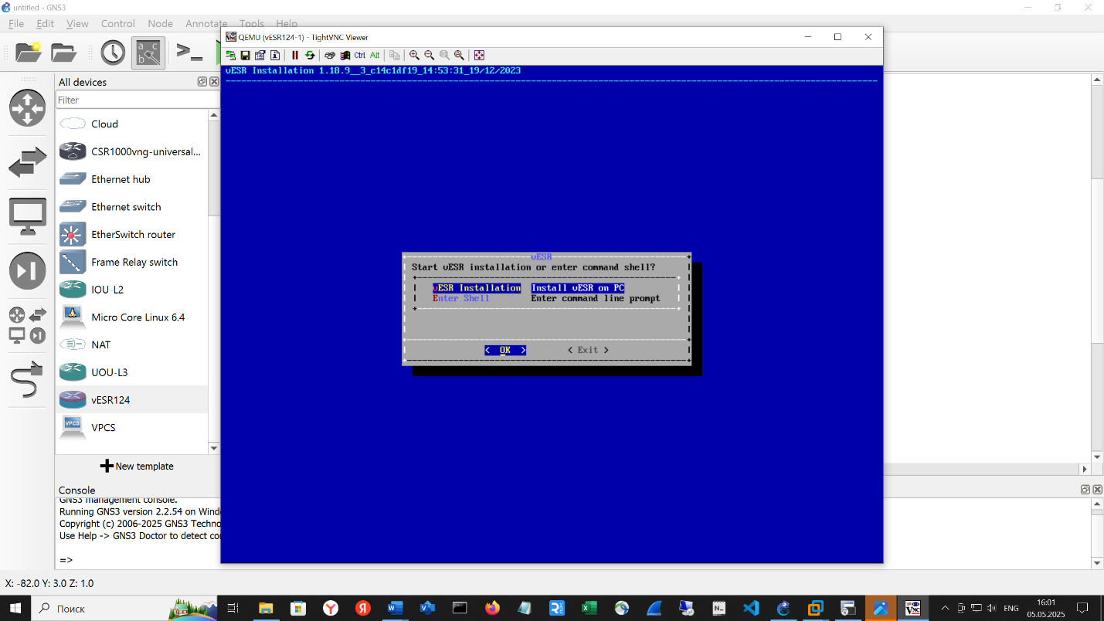

Рисунок 1.34

1. Нажмите клавишу "Space", в левом поле появится символ "*".

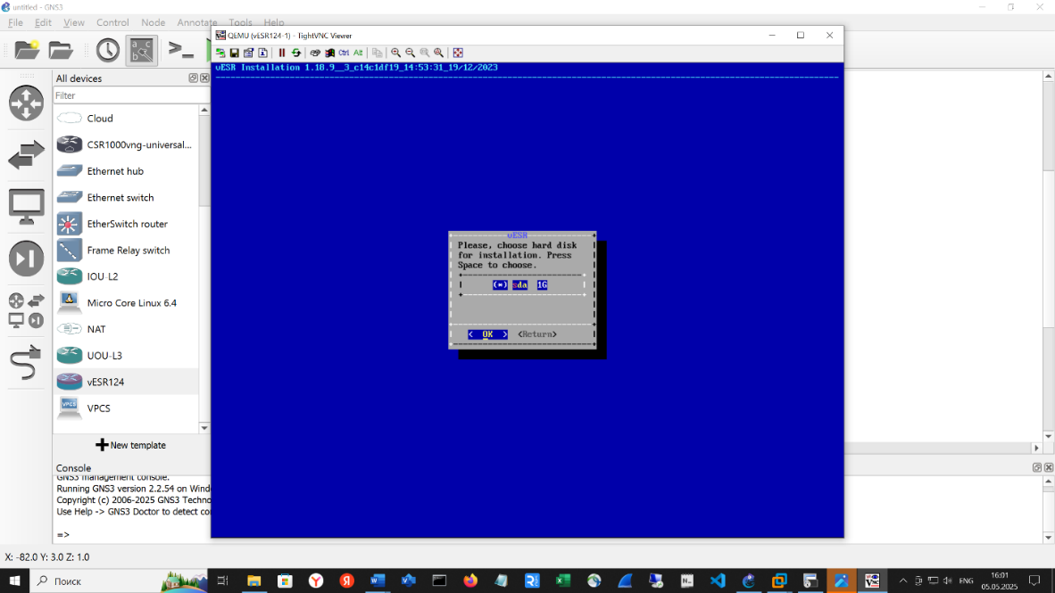

Рисунок 1.35

1. Используя клавиши "←, →", выберите пункт "OK" и нажмите клавишу "Enter".

После установки вы увидите надпись "Installation complete. Please, reboot".



Рисунок 1.36

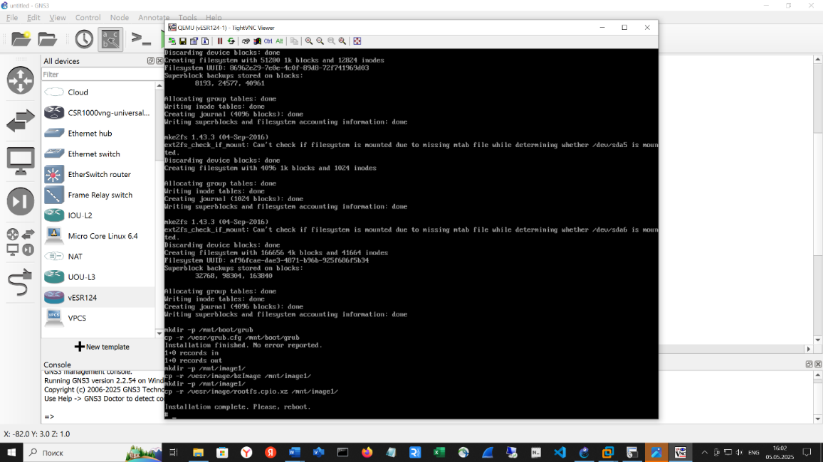

Рисунок 1.37

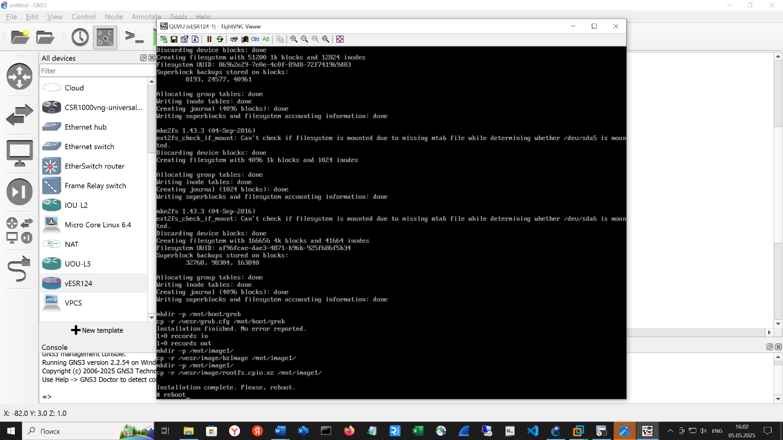

Рисунок 1.38

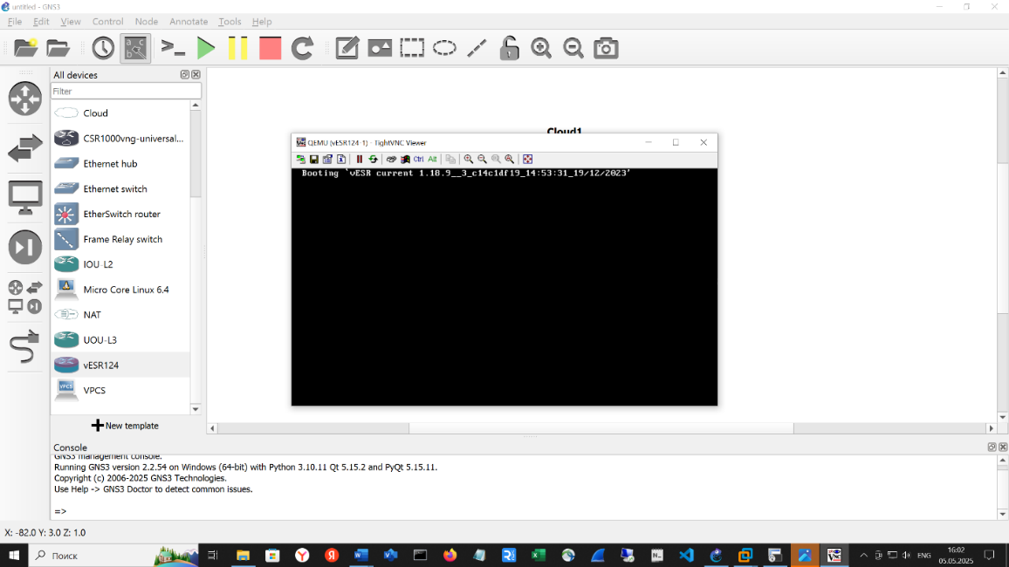

Рисунок 1.39

После перезагрузки командой reboot нужно выйти из консоли ( например , нажав крестик в правом верхнем углу экрана консоли VNC) и маршрутизатор нужно остановить ( правя кнопка мыши - > Stop или нажать на красный квадрат в верхнем меню программы GNS3, затем зайти во вкладку Configure ( навести курсор мыши на иконку маршрутизатора vESR124-1, нажать правую клавишу мыши – выбрать Configure) и заменить программу консоли на telnet, нажать на кнопку OK для выхода и заново запустить маршрутизатор, как показано на рисунках ниже :

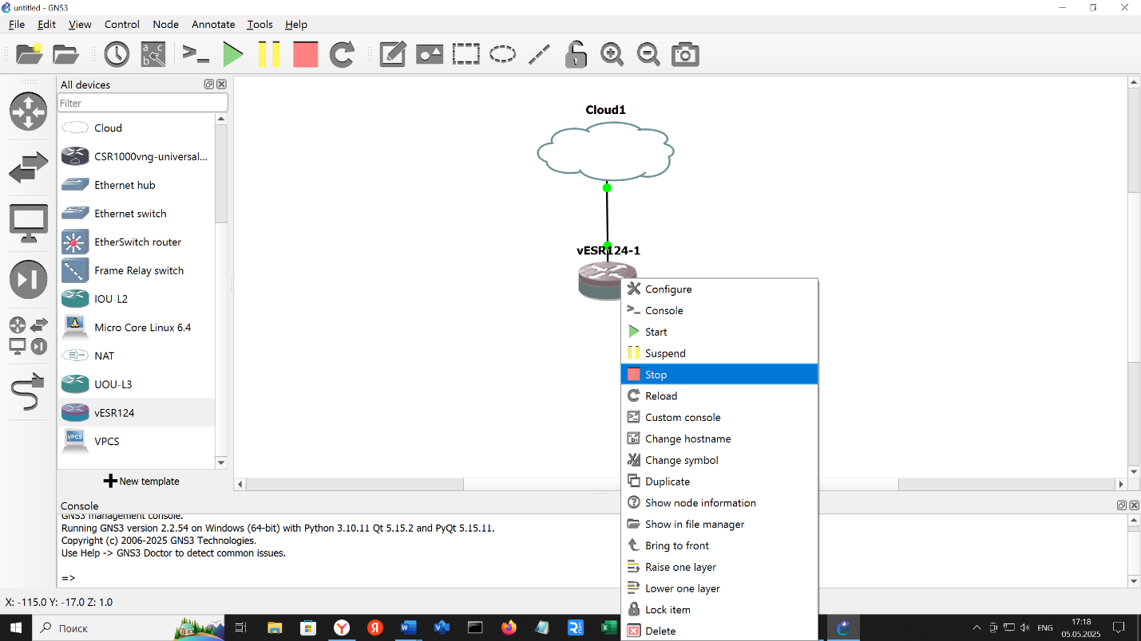

Рисунок 1.40



Рисунок 1.41



Рисунок 1.42

Далее стартовать маршрутизатор нажав на зеленый треугольник в главном меню программы GNS3 или установив курсор мыши на иконку маршрутизатора vESR124-1 и нажав правую клавишу мыши для вызова контекстного меню и выбрав пункт Start.

При старте автоматически откроется окно терминала Putty. И спустя некоторое время ( зависит от быстродействия и загрузки процессора вашего компьютера, появится приглашение на ввод логина и пароля. Начальные установки Логин – admin, Пароль – password

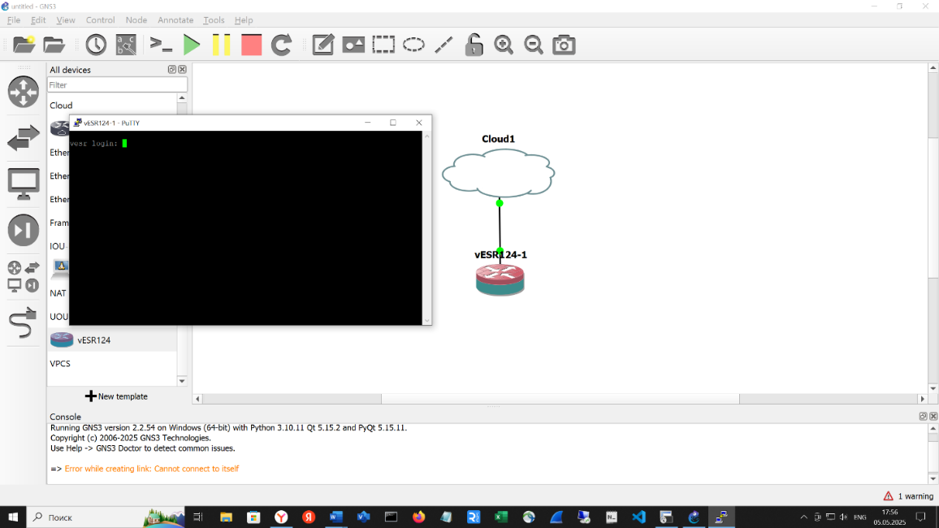

Рисунок 1.43

В результате будет получен такой вывод:

vesr login: **admin**

Password:password

You are required to change your password immediately!!!

********************************************

* Welcome to vESR *

********************************************

vesr(change-expired-password)#

vesr(change-expired-password)# **password eve**

vesr(change-expired-password)# commit

Configuration has been successfully applied and saved to flash. Commit timer started, changes will be reverted in 600 seconds.

vesr(change-expired-password)# confirm

Configuration has been confirmed. Commit timer canceled.

vesr# config

vesr(config)# hostname vesr124-1

vesr(config)# exit

Warning: you have uncommitted configuration changes.

vesr# commit

Configuration has been successfully applied and saved to flash. Commit timer started, changes will be reverted in 600 seconds.

vesr124-1# confirm

Configuration has been confirmed. Commit timer canceled.

vesr124-1# save

Configuration has been successfully saved

vesr124-1#

vesr124-1#

vesr124-1# sh running-config

hostname vesr124-1

syslog max-files 3

syslog file-size 512

syslog file tmpsys:syslog/default

severity info

exit

username admin

password encrypted $6$kx1jB3DT6zH05CQ7$WqbKGSvl/35jvx.NKDc6R5NpD5uy2623zfbWAOTPhNOQgnR.zXxQzlgYwESdboxOWSyhPPNojy0Q0.pMvR6Ld/

exit

domain lookup enable

security passwords default-expired

ip ssh server

ntp enable

ntp broadcast-client enable

licence-manager

host address elm.eltex-co.ru

exit

vesr124-1#

Теперь маршрутизатор готов к работе и дальнейшей настройке.

Для дальнейшей работы сохраните проект под названием например vesr124-1-base: Клавишами <- -> или мышью выделите Пункт меню “File” , затем в выпадающем меню выберите пункт “Save project as …” – и у вас откроется окно с выбором места где будет сохранен проект и выбор его имени:



Рисунок 1.44

Например так :



Рисунок 1.45

И нажмите клавишу ОК для сохранения.

### Сводка или ключевые выводы главы

Вставьте содержимое здесь...

Напомните читателю в коротком абзаце о ключевых моментах главы. Или используйте маркированный список, как показано ниже:

* Если вы хотите помочь своему ребенку преуспеть в жизни, изучите его сильные и слабые стороны.
* Пункт 2 из вашего текста...
* Пункт 3 из вашего текста...
* и т. д.

В следующей главе вы узнаете...

Чтобы выполнить логический переход между главами, расскажите читателю о том, что его ожидает. В конце главы укажите связь между следующей главой и только что прочитанной информацией.

# Глава 2. Почему GNS3, а не EVE-NG?

При всей мощности **EVE-NG**, его использование требует:

* **Больших ресурсов**: Жёсткие требования к CPU/RAM, особенно для сложных топологий.
* **Сложности установки**: Необходимость настройки серверной версии для полноценной работы.
* **Ограниченная поддержка Windows**: EVE-NG лучше работает под Linux, что не всегда удобно для начинающих.

**GNS3**, особенно с **локальным гипервизором (VMware Workstation)**, выигрывает у новичков:

* Легковесность на простых схемах (например, для лабораторных работ с 1-2 маршрутизаторами).
* Простота интерфейса и интеграции с Windows-инструментами (PuTTY, UltraVNC).
* Гибкость: поддержка как QEMU (для vESR), так и Docker (для микросервисов).

*Совет читателям:* Если вы планируете масштабные проекты (50+ устройств), со временем изучите EVE-NG Pro. Но для старта и большинства практических задач **GNS3 + vESR — идеальный тандем**.

### Сводка или ключевые выводы главы

Напомните читателю в коротком абзаце о ключевых моментах главы. Или используйте маркированный список, как показано ниже:

* В наше время роль родителей дома выполняют телевизор и другие цифровые устройства.
* Пункт 2 из вашего текста...
* Пункт 3 из вашего текста...
* и т. д.

В следующей главе вы узнаете...

Чтобы выполнить логический переход между главами, расскажите читателю о том, что его ожидает. В конце главы укажите связь между следующей главой и только что прочитанной информацией.

# Глава 3. Базовая настройка виртуального маршрутизаторе vESR.

Продолжаем изучать возможности виртуального маршрутизатора vESR.

В программе GNS3 после запуска и спустя некоторое время , предназначенное для запуска виртуальной машины ( признаком успешного старта будет появление на некоторое время в верхнем левом углу панели программы зеленого информационного табло) открываем папку с проектом vesr-book-base следую последовательности нажатий клавиш на пунктах меню “File”-“Open Project”



Рисунок 3.1

Откроется папка на диске настроенная по умолчанию на диске на который вы поместили программу GNS3 при установке , например такая:



Рисунок 3.2

Для открытия проекта выбираете мышью vesr-book-base и нажимаете на «Открыть».



Рисунок 3.3

Рисунок 3.4

Такой же эффект можно получить просто нажав курсором мыши на иконку открытой папки на навигационной панели GNS3.

Наводим курсор мыши на иконку маршрутизатора, нажимаем правую кнопку мыши и затем еще раз нажимаем на зеленый треугольник для старта нашего устройства.



Рисунок 3.4

Запускается консоль Putty ( вы же при начальной конфигурации маршрутизатора в первой главе не забыли поставить галочку , указывающую на автоматический старт консоли?).

Ждем некоторое время – на моем домашнем ПК с 32 Гб и процессором 12th Gen Intel(R) Core(TM) i5-12500 3.00 GHz оно равно более минуты.

Если через более продолжительное время вы не получили приглашение в консоли на ввод логины, то вам следует вернуться к первоначальной установке маршрутизатора ( измените тип консоли на VNC, чтобы увидеть процесс первоначальной загрузки, возможно там будут диагностические сообщения с подсказками).

И так вы в консоли- что дальше? Вводите логин-admin и пароль- eve ( его мы установили на этапе первоначальной настройки).



Рисунок 3.5

Vesr124-1 login: admin



Рисунок 3.6

Процедура базовой настройки маршрутизатора состоит из следующих этапов:

* Создание новых пользователей
* Назначение имени устройства
* Установка параметров подключения к публичной сети (WAN) и локальной сети (LAN)
* Настройка проверки связности через ICMP

**Создание новых пользователей**

Для создания нового пользователя системы или настройки любого из параметров: имени пользователя, пароля, уровня привилегий, – используются команды:

username <name>

password <password>

privilege <privilege>

exit

**где:**

* **<name>** - имя нового пользователя;
* **<password>** - пароль для нового пользователя
* **<privilege>** - № от 1 до 15
  + Уровни привилегий 1-9 разрешают доступ к устройству и просмотр его оперативного состояния, но запрещают настройку. Уровни привилегий 10-14 разрешают как доступ, так и настройку большей части функций устройства. Уровень привилегий 15 разрешает как доступ, так и настройку всех функций устройства.

Пример:

* создание пользователя "Rinat" с паролем "P@ssw0rd" и максимальными привилегиями (15)



Рисунок 3.7

Для применения настроек:

do commit

do confirm

Проверка входа из под пользователя "rinat":



Рисунок 3.8

**Назначение имени устройства**

Для назначения имени устройства используются следующие команды:

configure

hostname <new-name>

**где:**

* **<net-name>** - имя устройства

Например: изменим имя устройства на vesr-1



Рисунок 3.9

Готово!

**Установка параметров подключения к публичной сети (WAN) и локальной сети (LAN)**

Для настройки сетевого интерфейса маршрутизатора в публичной сети (WAN) необходимо назначить устройству параметры, определённые провайдером сети – IP-адрес, маска подсети и адрес шлюза по умолчанию. Это мы поручим сделать нашему хосту посредством включения режима DHCP клиента.Вме сетевые настройки маршрутизатор получит по запросу с сервера DHCP роутера , подключенного к сети провайдера Интернет, поскольку виртуальная сетевая карта виртуального маршрутизатора подключена в режиме моста к сетевой карте основного ПК.

Настроить это можно в навигационной панели программы VmWare WorkStation Pro в которой и запущена наша виртуальная машина GNS3. Для этого открываем главное

окно программы и жмём на пункт “Edit”, затем в открытом ниспадающем меню жмем



Рисунок 3.10



Рисунок 3.11

на пункт “Virtual Network Editor” и получаем панель управления сетевыми картами и сетями.

На этом экране необходимо выбрать пункт меню “Change Setting” и нажать на него.



Рисунок 3.12

Убедитесь, что сеть VMnet0 в режиме моста ( Bridged) и соединена с физической сетевой картой ПК, которая ведет к роутеру.



Рисунок 3.13

Например настройки автоматического полуения сетевых настроек :

Для начала посмотрим какие у нас есть интерфейсы:



Рисунок 3.14

Может использовать для выхода в интернет интерфейс gi1/0/1 и для внутренней сети gi1/0/2.Есть еще одна тонкость. Если посмотреть на список интерфейсов выше, то видно , что они в состоянии Down и МАС апдреса не по порядку выстроены. Это ведет к не работоспособности интерфейсов. Они в состоянии Down.

**Команда**

**vesr(debug)#nic bind auto debug**

 в контексте устройства vESR от Eltex означает **автоматическое назначение MAC-адресов интерфейсов** в режиме отладки (debug). [docs.eltex-co.ru](https://docs.eltex-co.ru/pages/viewpage.action?pageId=584034117)[ruits.ru](https://ruits.ru/obsuzhdenie-eltex/eltex_experts/messages153.html)

Эта команда позволяет автоматически привязать MAC-адреса доступных интерфейсов к соответствующим интерфейсам vESR, без ручного ввода данных. После выполнения команды необходимо перезагрузить устройство, чтобы изменения вступили в силу.

Пример использования команды:

vesr(debug)#nic bind auto

После этого в списке доступных интерфейсов (выводимом командой

vesr(debug)#show nic) будут отображаться автоматически назначенные MAC-адреса. Если нужно изменить назначение, можно скорректировать команду, указав нужный MAC-адрес вместо auto .

Лечить нужно следущими командами:



Рисунок 3.15

Затем нужно рестартовать устройство командой reboot system. И вот теперь все хорошо с ним-MAC адреса выстроены и интерфейс к провайдеру в UP:

vesr-1# sh int stat

Interface Admin Link MTU MAC address Last change Mode

State State (d,h:m:s)

-------------------- ----- ----- ----- ----------------- ------------- ------------

gi1/0/1 Up Up 1500 0c:6c:86:16:00:00 00,00:01:59 routerport

gi1/0/2 Up Down 1500 0c:6c:86:16:00:01 00,00:02:01 routerport

gi1/0/3 Up Down 1500 0c:6c:86:16:00:02 00,00:02:01 routerport

gi1/0/4 Up Down 1500 0c:6c:86:16:00:03 00,00:02:01 routerport

vesr-1# config

vesr-1(config)# int gi1/0/1

vesr-1(config-if-gi)# description WAN

vesr-1(config-if-gi)# ip address dhcp

vesr-1(config-if-gi)# exit

vesr-1(config)# int gi1/0/2

vesr-1(config-if-gi)# description LAN

vesr-1(config-if-gi)# ip address 172.16.1.1/24

vesr-1(config-if-gi)# exit

vesr-1(config)# do commit

Nothing to commit in configuration

vesr-1(config)# do confirm

Nothing to confirm in configuration. You must commit some changes first.

vesr-1(config)# exit

vesr-1#

Параметры интерфейса - gi1/0/1 (WAN):

* IP-адрес: DHCP

Для подключения сетевых устройств внутренней сети за виртуальным маршрутизатором возьмем, например сеть 172.16.1.1/24:

* Параметры интерфейса - gi1/0/2 (LAN):
* IP-адрес: 172.16.1.1/24

Проверка назначения сетевых параметров:

show interfaces description

show ip interfaces

show ip route

**vesr-1# show interfaces description**

**Interface Admin Link Description**

**State State**

**-------------------- ----- ----- ----------------------------------------------------**

**gi1/0/1 Up Up WAN**

**gi1/0/2 Up Down LAN**

**gi1/0/3 Up Down --**

**gi1/0/4 Up Down --**

**vesr-1# show ip interfaces**

**IP address Interface Admin Link Type Precedence**

**--------------------------------------------------- -------------------- ----- ----- ------- -----------**

**192.168.10.74/24 gi1/0/1 Up Up DHCP --**

**172.16.1.1/24 gi1/0/2 Up Down static primary**

**vesr-1# sh ip route**

**Codes: C - connected, S - static, R - RIP derived,**

**O - OSPF derived, IA - OSPF inter area route,**

**E1 - OSPF external type 1 route, E2 - OSPF external type 2 route**

**B - BGP derived, D - DHCP derived, K - kernel route, V - VRRP route**

**i - IS-IS, L1 - IS-IS level-1, L2 - IS-IS level-2, ia - IS-IS inter area**

**H - NHRP, * - FIB route**

**D * 0.0.0.0/0 [40/0] via 192.168.10.1 on gi1/0/1 [static 18:20:49]**

**C * 192.168.10.0/24 [0/0] dev gi1/0/1 [direct 18:20:49]**

**Проверяем связность сети между сами виртуальным маршрутизатором и внешней сетью:**

**vesr-1#**

**vesr-1# ping 77.88.8.8**

**PING 77.88.8.8 (77.88.8.8) 56 bytes of data.**

**!!!!!**

**--- 77.88.8.8 ping statistics ---**

**5 packets transmitted, 5 received, 0% packet loss, time 4011ms**

**rtt min/avg/max/mdev = 8.124/12.859/21.669/5.021 ms**

**vesr-1# ping cisco.com**

**PING cisco.com (72.163.4.185) 56 bytes of data.**

**!!!!!**

**--- cisco.com ping statistics ---**

**5 packets transmitted, 5 received, 0% packet loss, time 4009ms**

**rtt min/avg/max/mdev = 160.928/163.197/165.601/1.983 ms**

**Есть дефолтный маршрут в мир и работает DNS провайдера. Всё хорошо.**

**Настройка проверки связности через ICMP**

Изменим схему проекта и включим в него дополнительные устройства, находящиеся ха виртуальным маршрутизатором в локальной сети 172.16.1.0/24. Для этого добавим стандартный коммутатор из поставки GNS3 и эмулятор ПК.



Рисунок 3.16

Мышью переводим курсор на иконку с двумя горизонтальными стрелками в левой части навигационной панели и нажимаем левую кнопку мыши. В рузультате получим новое окно с иконками предустановленных концентраторов и коммутаторjв в GNS3. Из этого списка нужно курсором мыши выбрать иконку с надписью Ethernet Switch и зажав левую кнопку мыши перетащить иконку коммутатора на схему, расположив ее под виртуальным маршрутизатором. В появившемся окне выбора среды виртуализации выбрать имя вашего ПК ( на экране будет имя вашего ПК, в отличии от рисунка), а не имя виртуальной машины GNS3) :



Рисунок 3.17



Рисунок 3.18

В результате должна получится вот такая схема:



Рисунок 3.19

Приступаем к подсоединению нового сетевого устройства к виртуальному маршрутизатору. Для этого переведите курсор мыши на иконку кабеля с коннектором rg45 в самой нижней части левой навигационной панели и нажмите левую кнопку мыши. На иконку кабеля появится красный кружок с белым крестиком, а курсор мыши примет вид крестика. Переведите курсор мыши на коммутатор под виртуальным маршрутизатором и нажмите левую кнопку мыши. В результате появаится окно выбора имеющих ся на коммутаторе сетевых интерфейсов. Выберите Ethernet 0:



Рисунок 3.20

В результате за вашим курсором в виде крестика потянется линия. Протащите ее до виртуального маршрутизатора и на нем нажмите левую клавишу мыши.

Появится окно выбора имеющихся сетевых интерфейсов виртуального маршрутизатора. Снова левой клавишей маши выберите Ethernet1:



Рисунок 3.21

Отключите клавишей Esc режим выбора соединительных линий. И запустите все устройства нажав на иконку с большим зеленым треугольником в меню.

vesr-1# sh int sta

Interface Admin Link MTU MAC address Last change Mode

State State (d,h:m:s)

-------------------- ----- ----- ----- ----------------- ------------- ------------

gi1/0/1 Up Up 1500 0c:6c:86:16:00:00 00,00:01:29 routerport

gi1/0/2 Up Up 1500 0c:6c:86:16:00:01 00,00:01:29 routerport

gi1/0/3 Up Down 1500 0c:6c:86:16:00:02 00,00:01:30 routerport

gi1/0/4 Up Down 1500 0c:6c:86:16:00:03 00,00:01:30 routerport

vesr-1#

Используя те же приёмы подключаем к нашему коммутатору эмулятор персонального компьютера.



Рисунок 3.22

Нажатием на левую клавишу мыши на иконке с изображением монитора в левой панели навигационного меню вызывается окно выбора оконечных устройств. Нам нужно выделить устройство с названием VPCS, снова выбрать в качестве эмулятора свой ПК и перетащить на схему , расположив иконку слева от коммутатора. Следую тем же шагам , что были применены в случае с соединеним коммутатора, соединем виртуальны ПК с коммутаторм , выбрав порт Ethernet1:



Рисунок 3.23

Необходимо провести первоначальную настройку для удобства в дальнейшей работе с виртуальным ПК. Для этого наводим курсор на иконку этого VPCS, нажимаем правую клавишу мыши , выбираем из появившегося меню верхнюю строчку с надписью Confugure, нажимамем на нее, в появившемся новом окне ставим галку в пункте Auto Start Console , жмем OK. Далее стартуем это ПК снова повторив вызов меню, но уже нажав на зеленый трегольник с надписью Start. Если при старте эмулятора ПК появится надпись , что 80 порт занят-попробуйте сделать Reload из его меню.

Для сетевых настроек возьмем следущие значения:

IP address 172.16.1.10

Gateway 172.16.1.1

DNS 8.8.8.8



Рисунок 3.24

PC1> ip 172.16.1.10 172.16.1.1

Checking for duplicate address...

PC1 : 172.16.1.10 255.255.255.0 gateway 172.16.1.1

PC1> ip dns 8.8.8.8

PC1> save PC1

Saving startup configuration to PC1.vpc

. done

PC1>

Настройки сохранили , чтобы при перезагрузках не терялись сетевые настройки.

Рекомендуется для надежности все же перечитывать после старта файл PC1:

PC1> load PC1

Executing the file "PC1"

Checking for duplicate address...

PC1 : 172.16.1.10 255.255.255.0 gateway 172.16.1.1

PC1> sh ip

NAME : PC1[1]

IP/MASK : 172.16.1.10/24

GATEWAY : 172.16.1.1

DNS : 8.8.8.8

MAC : 00:50:79:66:68:00

LPORT : 13004

RHOST:PORT : 127.0.0.1:13005

MTU: : 1500

Проверяем доступность маршрутизатора:

PC1> ping 172.16.1.1

172.16.1.1 icmp_seq=1 timeout

172.16.1.1 icmp_seq=2 timeout

172.16.1.1 icmp_seq=3 timeout

172.16.1.1 icmp_seq=4 timeout

172.16.1.1 icmp_seq=5 timeout

Не работает, поскольку наш виртуальный маршрутизатор изначально содержит так называемый Firewall или МэжСетевойЭкран ион не пропускает через себя никакие пакеты.

Firewall – комплекс аппаратных или программных средств, осуществляющий контроль и фильтрацию проходящих через него сетевых пакетов в соответствии с заданными правилами.

Из коробки firewall - включён, но не содержит никаких правил, а значит ничего и не разрешает

Порядок обработки трафика терминируемого (направленного непосредственно на сам маршрутизатор, но не через его интерфейсы) на маршрутизаторе:

* Трафик проверяется правилами zone-pair any self. Если трафик не попал ни под одно из правил текущей zone-pair, переходим к следующему шагу
* Трафик проверяется правилами zone-pair src-zone-name self. Если трафик не попал ни под одно из правил текущей zone-pair, он отбрасывается.

Каждая команда «match» может содержать ключ «not». При использовании данного ключа под правило будут подпадать пакеты, не удовлетворяющие заданному критерию.

На маршрутизаторе всегда существует зона безопасности с именем «self». Если в качестве получателя трафика выступает сам маршрутизатор, то есть трафик не является транзитным, то в качестве параметра указывается зона «self»

Для того чтобы маршрутизатор начал отвечать на ICMP-запросы из зоны «LAN»:

Создание зоны безопасности:

security zone <NAME_ZONE>

exit

Добавление интерфейса в зону безопасности:

interface <№_INT>

security-zone <NAME_ZONE>

exit

Например:

* Создадим две зоны - "trusted" для интерфейса смотрязего в LAN, и зону "untrusted" для интерфейса смотрящего в WAN
  + поместим соответствующие интерфейсы в зоны:

vesr-1# config

vesr-1(config)# security zone trusted

vesr-1(config-security-zone)# exit

vesr-1(config)# security zone untrusted

vesr-1(config-security-zone)# exit

vesr-1(config)# interface gi1/0/1

vesr-1(config-if-gi)# security-zone untrusted

vesr-1(config-if-gi)# exit

vesr-1(config)# interface gi1/0/2

vesr-1(config-if-gi)# security-zone trusted

vesr-1(config-if-gi)# exit

vesr-1(config)# do commit

Configuration has been successfully applied and saved to flash. Commit timer started, changes will be reverted in 600 seconds.

vesr-1(config)# do confirm

Configuration has been confirmed. Commit timer canceled.

vesr-1(config)# exit

vesr-1#

Для применения настроек:

do commit

do confirm

Проверка:

show security zone

vesr-1# show interfaces descriptionInterface Admin Link Description

State State

-------------------- ----- ----- ----------------------------------------------------

gi1/0/1 Up Up WAN



gi1/0/2 Up Up LAN



gi1/0/3 Up Down --

gi1/0/4 Up Down --

vesr-1# show security zone

Zone name Interfaces

------------- ------------------------------------------

trusted gi1/0/2



untrusted gi1/0/1



Для настройки правил зон безопасности потребуется создать профиль адресов сети «LAN», включающий адреса, которым разрешен доступ к маршрутизатору:

Создание профиля адесов сети:

object-group network <NAME_PROFILE>

ip address-range <IP_RANGE | IP_ADDRESS>

exit

**где:**

* **<NAME_PROFILE>** - имя профиля адресов сети
* **<IP_RANGE | IP_ADDRESS>** - диапазон IP-адресов записаный через "-" (дефис) или IP-адрес

Например:

* создадим профиль "LAN" в котором укажем IP-адрес маршрутизатора интерфейса, который смотрит в LAN;
* создадим профиль "LAN_GATEWAY" в котором укажем диапазон IP-адресов из сети LAN

vesr-1# config

vesr-1(config)# object-group network LAN

vesr-1(config-object-group-network)# ip address-range 172.16.1.1

vesr-1(config-object-group-network)# exit

vesr-1(config)# object-group network LAN_GATEWAY

vesr-1(config-object-group-network)# ip address-range 172.16.1.1-172.16.1.254

vesr-1(config-object-group-network)# exit

vesr-1(config)#

Добавим правило, разрешающее проходить ICMP-трафику между маршрутизатором и клиентами, для того чтобы маршрутизатор начал отвечать на ICMP-запросы из зоны «trusted» - т.е. из локальной сети (LAN)

* Создадим пару зон для трафика, идущего из зоны «trusted» в зону «self»
* Действие правил разрешается командой **enable**

vesr-1(config)# security zone-pair trusted self

vesr-1(config-security-zone-pair)# rule 1

vesr-1(config-security-zone-pair-rule)# action permit

vesr-1(config-security-zone-pair-rule)# match protocol icmp

vesr-1(config-security-zone-pair-rule)# match destination-address object-group

LAN

vesr-1(config-security-zone-pair-rule)# match destination-address object-group

vesr-1(config-security-zone-pair-rule)# match destination-address object-group

LAN_GATEWAY

vesr-1(config-security-zone-pair-rule)# enable

vesr-1(config-security-zone-pair-rule)# exit

vesr-1(config-security-zone-pair)# exit

vesr-1(config)#

**где:**

* **<destination-address>** - ссылается на профиль адресов сети "LAN", в котором указан IP-адрес маршрутизатора;
* **<source-address>** - ссылается на профиль адресов сети "LAN_GATEWAY", в котором указан диапазон IP-адресов сети LAN;

Для применения настроек:

do commit

do confirm

Проверка:

show security zone-pair configuration trusted self

vesr-1# show security zone-pair configuration trusted self

Order: 1

Description: --

Matching pattern:

Protocol: ICMP(1)

Fragment:

IP options:

Source MAC: any

Destination MAC: any

ICMP type: any

ICMP code: any

Source address: any

Destination address: 172.16.1.1-172.16.1.254

Destination NAT: --

Application: --

Action: Permit

Status: Enabled

--------------------------------------------------------------------------------

vesr-1#

Проверка связности с клиента из сети LAN с маршрутизатором:

vesr-1# ping 172.16.1.1

PING 172.16.1.1 (172.16.1.1) 56 bytes of data.

!!!!!

--- 172.16.1.1 ping statistics ---

5 packets transmitted, 5 received, 0% packet loss, time 4007ms

rtt min/avg/max/mdev = 0.074/0.218/0.623/0.208 ms

vesr-1# ping 77.88.8.8

PING 77.88.8.8 (77.88.8.8) 56 bytes of data.

!!!!!

--- 77.88.8.8 ping statistics ---

5 packets transmitted, 5 received, 0% packet loss, time 4007ms

rtt min/avg/max/mdev = 9.474/10.558/13.448/1.462 ms

vesr-1# ping cisco.com

PING cisco.com (72.163.4.185) 56 bytes of data.

!!!!!

--- cisco.com ping statistics ---

5 packets transmitted, 5 received, 0% packet loss, time 4013ms

rtt min/avg/max/mdev = 160.518/161.769/164.574/1.562 ms

vesr-1#

Базовые настройки завершены.

Совет как включить протокол вывода при старте системы:

vesr-1 login: admin

Password:eve

********************************************

* Welcome to vESR *

********************************************

vesr-1# config

vesr-1(config)# syslog console

vesr-1(config-syslog-console)# virtual-serial

vesr-1(config-syslog-console)# exit

vesr-1(config)# do commit

vesr-1(config)# do confirm

vesr-1(config)# exit

vesr-1#rebot system

После перезагрузки можно будет видеть сообщения о ходе загрузки системы. В том числе диагностические или критические для последущего исследования причин краха.

### Сводка или ключевые выводы главы

Вставьте содержимое здесь...

Напомните читателю в коротком абзаце о ключевых моментах главы. Или используйте маркированный список, как показано ниже:

* Развитие умственной устойчивости является важной частью достижения успеха в жизни.
* Пункт 2 из вашего текста...
* Пункт 3 из вашего текста...
* и т. д.

В следующей главе вы узнаете...

Чтобы выполнить логический переход между главами, расскажите читателю о том, что его ожидает. В конце главы укажите связь между следующей главой и только что прочитанной информацией.

# Глава 4. Настройка сервера DHCP в маршрутизаторе vESR.

**Что такое DHCP? DHCP (Dynamic Host Configuration Protocol) — это сетевой протокол, который автоматически назначает IP-адреса и другие сетевые параметры устройствам в сети.**

**Основная задача DHCP — упростить управление сетью, избавив администраторов от необходимости вручную настраивать IP-адреса для каждого устройства.**



Рисунок 4.1

**Принцип работы DHCP**

**Работа DHCP основана на взаимодействии между DHCP-клиентом (устройство, подключающееся к сети) и DHCP-сервером (устройство или сервис, управляющий распределением IP-адресов).**

**Процесс состоит из четырёх основных этапов:**

1. **DHCP Discover (Обнаружение). Устройство отправляет широковещательный запрос, пытаясь найти DHCP-сервер.**
2. **DHCP Offer (Предложение). Сервер отвечает пакетом DHCP Offer, предлагая свободный IP-адрес из своего пула адресов вместе с другими сетевыми параметрами.**
3. **DHCP Request (Запрос). Клиент получает предложение и отвечает серверу сообщением DHCP Request, подтверждая готовность принять предложенные параметры.**
4. **DHCP Acknowledgment (Подтверждение). Сервер подтверждает назначение IP-адреса и отправляет клиенту окончательные параметры. После этого устройство может полноценно работать в сети.**

**Преимущества и недостатки**

**Преимущества DHCP:**

* **автоматизация настройки сетевых параметров;**[**ServerGate.ru**](https://servergate.ru/articles/dhcp-prosto-o-slozhnom-chto-eto-takoe-i-kak-on-rabotaet-v-vashey-seti/)[**mksegment.ru**](https://mksegment.ru/b/vazhnost-dhcp-v-kompyuternyh-setyah-i-ego-osnovnye-funkcii)
* **предотвращение конфликтов IP-адресов;**[**help.sweb.ru**](https://help.sweb.ru/protokol-dhcp_1380.html)[**mksegment.ru**](https://mksegment.ru/b/vazhnost-dhcp-v-kompyuternyh-setyah-i-ego-osnovnye-funkcii)
* **снижение нагрузки на сеть за счёт использования временных IP-адресов.**

**Недостатки DHCP:**

* **если DHCP-сервер выходит из строя, новые устройства не смогут получить IP-адреса и подключиться к сети;**
* **DHCP-сообщения передаются в незашифрованном виде, что делает их уязвимыми для атак;**
* **злоумышленник может настроить несанкционированный DHCP-сервер, который будет выдавать ложные IP-адреса.**

**Где используется**

**DHCP применяется в различных типах сетей — в домашних и корпоративных. Некоторые устройства, которые используют DHCP:**

* **компьютеры и ноутбуки;**
* **смартфоны и планшеты;**
* **умные устройства (камеры наблюдения, термостаты, холодильники);**
* **сетевое оборудование (маршрутизаторы, коммутаторы).**

**Добавим в нашу схему еще один виртуальный персональный компьютер, используя методы , описанные в предыдущей главе.**



Рисунок 4.2

Нам нужно настроить работу DHCP-сервера на базе виртуального маршрутизатора vesr-1. Задать пул IP-адресов из подсети 172.16.1.0/24 для раздачи клиентам. Для PC1 зарезервировать выдачу следующего IP-адреса 172.16.1.100, а для **PC2** зарезервировать выдачу следующего IP-адреса 172.16.1.200, а и задать время аренды адресов 3 дня. Настроить передачу клиентам маршрута по умолчанию, доменного имени и адресов DNS-серверов с помощью DHCP-опций.

1. Назначаем IP-адреса на интерфейсы:

Выполняемые команды в консоли виртуального маршрутизатора vesr-1:

configure

* на интерфейс смотрящий в сторону глобальной сети получаем сетевые параметры по DHCP

interface gi1/0/1

description connection_WAN

ip address dhcp

exit

* на интерфейс смотрящий в сторону rtr1 и rtr2 назначаем статический адрес из подсети 172.16.1.1/24

interface gi1/0/2

description connection_LAN

ip address 172.16.1.1/24

exit

1. Создадим зону безопасности **«trusted»** и установим принадлежность интерфейса **gi1/0/2** (смотрящего в подсеть rtr1 и rtr2) такими командами:

security zone trusted

exit

interface gi1/0/2

security-zone trusted

exit

do commit

do confirm

Вывод текущего конфига из консоли vesr-1:

vesr-1# sh running-config

hostname vesr-1

object-group network LAN

ip address-range 172.16.1.1

exit

object-group network LAN_GATEWAY

ip address-range 172.16.1.1-172.16.1.254

exit

syslog max-files 3

syslog file-size 512

syslog file tmpsys:syslog/default

severity info

exit

syslog console

virtual-serial

exit

username admin

password encrypted $6$kx1jB3DT6zH05CQ7$WqbKGSvl/35jvx.NKDc6R5NpD5uy2623zfbWAOTPhNOQgnR.zXxQzlgYwESdboxOWSyhPPNojy0Q0.pMvR6Ld/

exit

username rinat

password encrypted $6$1wbeF/CqjcFAJrob$thjkqaTLACQVWN1bRbqzFUbO5VL24jbWHbLD2ZOXbphb.CoI7n8k3rj3j1x79RDqOLDfj2IAnECPPYIR4tmci1

privilege 15

exit

domain lookup enable

**security zone trusted**

**exit**

**security zone untrusted**

**exit**

**interface gigabitethernet 1/0/1**

**description "WAN"**

**security-zone untrusted**

**ip address dhcp**

**exit**

**interface gigabitethernet 1/0/2**

**description "LAN"**

**security-zone trusted**

**ip address 172.16.1.1/24**

**exit**

**security zone-pair trusted self**

**rule 1**

**action permit**

**match protocol icmp**

**match destination-address object-group LAN_GATEWAY**

**enable**

**exit**

exit

security passwords default-expired

ip ssh server

ntp enable

ntp broadcast-client enable

licence-manager

host address elm.eltex-co.ru

exit

vesr-1#

Прмечание: эти шаги мы уже сделали в предыдущей главе- смотри Рис. Введенные команды в тексте выведенного конфига выделены цветом и обведены рамкой.

1. Создадим пул адресов с именем «COMPANY» и добавим в данный пул адресов диапазон IP-адресов для выдачи в аренду клиентам сервера. Укажем параметры подсети, к которой принадлежит данный пул, и время аренды для выдаваемых адресов выполнив команды:

config

ip dhcp-server pool COMPANY

network 172.16.1.0/24

default-lease-time 3:00:00

address-range 172.16.1.1-172.16.1.254

excluded-address-range 172.16.1.1 # исключаем первый адрес из выдачи

excluded-address-range 172.16.1254 # исключаем последний адрес из выдачи

address 172.16.1.100 mac-address 00:50:79:66:68:00 # MAC-адрес PC1

address 172.16.1.200 mac-address 00:50:79:66:68:01 # MAC-адрес PC2

default-router 172.16.1.1 # в качестве шлюза будет выдан IP-адрес интерфейса gi1/0/2

default-server 77.88.8.8 # в качестве DNS-сервера будет выдан IP-адрес 77.88.8.8

exit

do commit

do confirm

esr-1# config

vesr-1(config)# ip dhcp-server pool COMPANY

vesr-1(config-dhcp-server)# network 172.16.1.0/24

vesr-1(config-dhcp-server)# default-lease-time 3:00:00

vesr-1(config-dhcp-server)# address-range 172.16.1.1-172.16.1.254

vesr-1(config-dhcp-server)# excluded-address-range 172.16.1.1

vesr-1(config-dhcp-server)# excluded-address-range 172.16.1.254

vesr-1(config-dhcp-server)# address 172.16.1.100 mac-address 00:50:79:66:68:00

vesr-1(config-dhcp-server)# address 172.16.1.200 mac-address 00:50:79:66:68:01

vesr-1(config-dhcp-server)# default-router 172.16.1.1

vesr-1(config-dhcp-server)# dns-server 77.88.8.8

vesr-1(config-dhcp-server)# exit

vesr-1(config)# do commit

Configuration has been successfully applied and saved to flash. Commit timer started, changes will be reverted in 600 seconds.

2025-05-29T18:28:39+00:00 %CLI-I-CRIT: user admin from console input: do commit

vesr-1(config)# do confirm

Configuration has been confirmed. Commit timer canceled.

2025-05-29T18:28:44+00:00 %CLI-I-CRIT: user admin from console input: do confirm

vesr-1(config)# exit

vesr-1#

МАС адреса виртуальных ПУ нужно взять дав команды sh ip и скопировав значения МАС адресов консолях этих ПКБ благо это делается простым вырезанием курсором мыши и нажатием сочетаний клавиш Ctrl+Insert, вставка в окно терминала соотвественно Shift+Insert :

**PC1**> sh ip

NAME : PC1[1]

IP/MASK : 0.0.0.0/0

GATEWAY : 0.0.0.0

DNS :

**MAC : 00:50:79:66:68:00**

LPORT : 13006

RHOST:PORT : 127.0.0.1:13007

MTU: : 1500

**PC2**> sh ip

NAME : PC2[1]

IP/MASK : 0.0.0.0/0

GATEWAY : 0.0.0.0

DNS :

**MAC : 00:50:79:66:68:01**

LPORT : 13008

RHOST:PORT : 127.0.0.1:13009

MTU: : 1500

1. Для разрешения прохождения сообщений протокола DHCP к серверу необходимо создать соответствующие профили портов, включающие порт источника 68 и порт назначения 67, используемые протоколом DHCP, и создать разрешающее правило в политике безопасности для прохождения пакетов протокола UDP используем набор команд :

config

object-group service dhcp_server

port-range 67

exit

object-group service dhcp_client

port-range 68

exit

do commit

do confirm

do show running-config

Протокол работы в консоли в режиме конфигурации:

vesr-1(config)# object-group service dhcp_service

vesr-1(config-object-group-service)# port-range 67

vesr-1(config-object-group-service)# exit

vesr-1(config)# object-group service dhcp_client

vesr-1(config-object-group-service)# port-range 68

vesr-1(config-object-group-service)# exit

vesr-1(config)# do commit

Configuration has been successfully applied and saved to flash. Commit timer started, changes will be reverted in 600 seconds.

2025-05-29T18:47:10+00:00 %CLI-I-CRIT: user admin from console input: do commit

vesr-1(config)# do confirm

Configuration has been confirmed. Commit timer canceled.

2025-05-29T18:47:15+00:00 %CLI-I-CRIT: user admin from console input: do confirm

vesr-1(config)# do show running-config

hostname vesr-1

object-group service dhcp_service

port-range 67

exit

object-group service dhcp_client

port-range 68

exit

У нас уже ранее в предыдущей главе было создано одно правило для пропуска пингов файрволом.

security zone-pair trusted self

rule 1

action permit

match protocol icmp

match destination-address object-group LAN_GATEWAY

enable

Теперь нужно добавить еще одно для пропуска пакетов протокола DHCP:

config

security zone-pair trusted self

rule 2

match protocol udp

match source-port dhcp_client

match destination-port dhcp_server

action permit

enable

exit

exit

vesr-1# config

vesr-1(config)# security zone-pair trusted self

vesr-1(config-security-zone-pair)# rule 2

vesr-1(config-security-zone-pair-rule)# match protocol udp

vesr-1(config-security-zone-pair-rule)# match source-port object-group dhcp_client

vesr-1(config-security-zone-pair-rule)# match destination-port object-group dhcp_service

vesr-1(config-security-zone-pair-rule)# action permit

vesr-1(config-security-zone-pair-rule)# enable

vesr-1(config-security-zone-pair-rule)# exit

vesr-1(config-security-zone-pair)# exit

vesr-1(config)# exit

Warning: you have uncommitted configuration changes.

vesr-1# commit

Configuration has been successfully applied and saved to flash. Commit timer started, changes will be reverted in 600 seconds.

2025-05-29T19:00:58+00:00 %CLI-I-CRIT: user admin from console input: commit

vesr-1# confirm

Configuration has been confirmed. Commit timer canceled.

2025-05-29T19:01:01+00:00 %CLI-I-CRIT: user admin from console input: confirm

vesr-1#

1. Разрешим работу сервера:

Copy

ip dhcp-server

Copy

do commit

do confirm

vesr-1# config

vesr-1(config)# ip dhcp-server

vesr-1(config)# do commit

Configuration has been successfully applied and saved to flash. Commit timer strted, changes will be reverted in 600 seconds.

2025-05-29T19:04:10+00:00 %CLI-I-CRIT: user admin from console input: do commi

vesr-1(config)# do confirm

Configuration has been confirmed. Commit timer canceled.

2025-05-29T19:04:22+00:00 %CLI-I-CRIT: user admin from console input: do confim

vesr-1(config)# exit

vesr-1#

**Включаем на РС1 и ЗС2 автоматическое получение сетевых настроек по DHCP:**

**PC1> ip dhcp**

**DORA IP 172.16.1.100/24 GW 172.16.1.1**

**PC1> save PC1**

**Saving startup configuration to PC1.vpc**

**. done**

**PC2> ip dhcp**

**DORA IP 172.16.1.200/24 GW 172.16.1.1**

**PC2> save PC2**

**Saving startup configuration to PC2.vpc**

**. done**

**Проверяем параметры DHCP-сервера:**

show ip dhcp server pool COMPANY

vesr-1# show ip dhcp server pool COMPANY

Name: COMPANY

Network: 172.16.1.0/24

Address-ranges: 172.16.1.1-172.16.1.254

Excluded-address-ranges: 172.16.1.1

172.16.1.254

Addresses: 172.16.1.100 00:50:79:66:68:00

172.16.1.200 00:50:79:66:68:01

Default-router: 172.16.1.1

Dns-server: 77.88.8.8

Max lease time (d:h:m): 001:00:00

Default lease time (d:h:m): 003:00:00

Адреса выдаются. И интерфейс маршрутизатора доступен:

PC2> ping 172.16.1.1

84 bytes from 172.16.1.1 icmp_seq=1 ttl=64 time=4.332 ms

84 bytes from 172.16.1.1 icmp_seq=2 ttl=64 time=1.772 ms

84 bytes from 172.16.1.1 icmp_seq=3 ttl=64 time=3.388 ms

84 bytes from 172.16.1.1 icmp_seq=4 ttl=64 time=3.552 ms

84 bytes from 172.16.1.1 icmp_seq=5 ttl=64 time=2.479 ms

### Сводка или ключевые выводы главы

Вставьте содержимое здесь...

Напомните читателю в коротком абзаце о ключевых моментах главы. Или используйте маркированный список, как показано ниже:

* Прививание общественных ценностей и этики ребенку поможет ему хорошо интегрироваться в обществе.
* Пункт 2 из вашего текста...
* Пункт 3 из вашего текста...
* и т. д.

В следующей главе вы узнаете...

Чтобы выполнить логический переход между главами, расскажите читателю о том, что его ожидает. В последнем абзаце главы укажите связь между следующей главой и только что прочитанной информацией.

# Глава 5. Настройка NAT(SNAT) для доступа в Интернет в виртуальном маршрутизаторе vESR.

1. Настройка NAT(SNAT) для доступа в Интернет в маршрутизаторе vESR.

**NAT (Network Address Translation) — это механизм преобразования локальных (частных) IP-адресов в глобальные (публичные) и наоборот**. Функция Source NAT (SNAT) используется для подмены адреса источника у пакетов, проходящих через сетевой шлюз и обеспечивает безопасность сети.

**Процесс работы NAT**:

1. **Устройство отправляет запрос в интернет**. Оно использует внутренний IP-адрес, который уникален только внутри локальной сети.
2. **Когда пакет данных достигает маршрутизатора**, NAT заменяет внутренний IP-адрес на внешний IP-адрес маршрутизатора. При этом маршрутизатор запоминает, какой внутренний IP-адрес связан с каким внешним IP-адресом и портом.
3. **Когда ответ от сервера приходит обратно в сеть**, маршрутизатор использует свои таблицы NAT, чтобы направить пакет данных к правильному устройству в локальной сети, заменяя внешний IP-адрес обратно на внутренний.

Типы NAT

**Существует несколько типов NAT**:

* **Статический NAT (Static NAT)**. Создаёт постоянное соответствие между внутренним и внешним IP-адресами. Обычно используется для серверов, которые должны быть доступными из внешнего интернета, например, веб-серверов или почтовых серверов.
* **Динамический NAT (Dynamic NAT)**. Присваивает внутренним IP-адресам временные внешние IP-адреса из пула доступных адресов. Это позволяет множеству устройств в локальной сети использовать один внешний IP-адрес, но при этом адреса могут изменяться.
* **PAT (Port Address Translation), также известный как NAT Overload**. Позволяет множеству устройств использовать один внешний IP-адрес, отличая их по номерам портов. Это наиболее распространённый тип NAT.

Преимущества и недостатки NAT

**Преимущества NAT**:

* **Экономия IP-адресов**. NAT позволяет сократить потребность в публичных IP-адресах, так как несколько устройств в локальной сети могут использовать один и тот же публичный IP-адрес.
* **Повышение безопасности**. NAT скрывает внутреннюю структуру сети от внешних пользователей, что затрудняет несанкционированный доступ извне.
* **Управление трафиком**. NAT помогает управлять трафиком, направляя запросы к правильным устройствам в локальной сети.

**Недостатки NAT**:

* **Задержки в пути из-за преобразования**. Каждый сетевой пакет, покидающий локальную сеть и направляющийся в Интернет, должен пройти процесс перевода адресов на граничном маршрутизаторе.
* **Некоторые приложения не функционируют при включённом NAT**. Например, приложения, которые применяют передачу данных с использованием определённых портов или требуют прямого взаимодействия с уникальными IP-адресами.
* **Сложности с туннелированием протоколов, таких как IPsec**. NAT изменяет заголовки пакетов, а это может привести к проблемам с корректной передачей зашифрованных данных.

Используем схему подключения сетевых устройств , рассмотренную в предыдущей главе для настройки доступа с PC1 (172.16.1.100/24) и **PC2** (172.16.1.200/24) к публичной сети с использованием функции Source NAT, через ip-адрес виртуальный маршрутизатор vesr-1 который смотрит в настоящую сеть Интернет. Работу по настройке интерфейсов , назначение адресов и мэжсетевого экрана мы уже проделали в предыдущей главе, но сказано неоднократно было : «Повторение-мать учения», поэтому не будет нарушать традицию ( вводить снова эти команды в консоли маршрутизатора не обязательно):

Проверяем доступ к сети с устройства PC2:

PC2> ping 8.8.8.8

8.8.8.8 icmp_seq=1 timeout

8.8.8.8 icmp_seq=2 timeout

8.8.8.8 icmp_seq=3 timeout

8.8.8.8 icmp_seq=4 timeout

8.8.8.8 icmp_seq=5 timeout

1. Назначаем IP-адреса на интерфейсы командами:

configure

* на интерфейс смотрящий в сторону глобальной сети получаем сетевые параметры по DHCP

interface gi1/0/1

description connection_WAN

ip address dhcp

exit

* на интерфейс смотрящий в сторону PC1 и PC2 назначаем статический адрес из подсети 172.16.1.0/24

interface gi1/0/2

description connection_LAN_GATEWAY

ip address 172.16.1.1/24

exit

1. Создадим зону безопасности **«trusted»** и установим принадлежность интерфейса **gi1/0/2** (смотрящего в подсеть PC1 и PC2) командами:

security zone trusted

exit

interface gi1/0/2

security-zone trusted

exit

1. Создадим зону безопасности **«untrusted»** и установим принадлежность интерфейса **gi1/0/1** (смотрящего в настоящую сеть Интернет) командами:

security zone untrusted

exit

interface gi1/0/1

security-zone untrusted

exit

do commit

1. Для конфигурирования SNAT и настройки правил зон безопасности потребуется создать профиль адресов сети «LAN_GATEWAY», включающий адреса, которым разрешен выход в публичную сеть, и профиль адреса публичной сети «WAN».

object-group network LAN_GATEWAY

ip address-range 172.16.1.1-172.16.1.254 # указываем всю локальную сеть

exit

Вышеприведенные команды уже должны быть в конфигурационном файле виртуального маршрутизатора, поскольку мы их вводили ранее в предыдущей главе при настройке сервера DHCP. Проверить их наличие можно еоандой show run.

Для настройки NAT необходимо знать IP адрес интерфейса , «смотрящего» в Интернет. Для этого даем команду:

vesr-1# sh ip interfaces gigabitethernet 1/0/1

IP address Interface Adm in Link Type Precedence

--------------------------------------------------- -------------------- --- -- ----- ------- -----------

**192.168.10.74**/24 gi1/0/1 Up Up DHCP --

И копируем IP адрес.

А вот эту команду мы еще не вводили, открываем консоль и вводим команды:

configure

object-group network WAN

ip address-range 192.168.10.74 # IP-адрес - смотрящий в настоящую сеть Интернет

exit

do commit

do confirm

vesr-1# config

vesr-1(config)# object-group network WAN

vesr-1(config-object-group-network)# ip address-range 192.168.10.74

vesr-1(config-object-group-network)# exit

vesr-1(config)# do commit

Configuration has been successfully applied and saved to flash. Commit timer started, changes will be reverted in 600 seconds.

2025-05-30T06:58:49+00:00 %CLI-I-CRIT: user admin from console input: do commit

vesr-1(config)# do confirm

Configuration has been confirmed. Commit timer canceled.

2025-05-30T06:58:58+00:00 %CLI-I-CRIT: user admin from console input: do confirm

vesr-1(config)#

1. Для пропуска трафика из зоны **trusted** в зону **untrusted** создадим пару зон и добавим правила, разрешающие проходить трафику в этом направлении. Дополнительно включена проверка адреса источника данных на принадлежность к диапазону адресов LAN_GATEWAY для соблюдения ограничения на выход в публичную сеть. Действие правил разрешается командой enable:

security zone-pair trusted untrusted

rule 1

match source-address LAN_GATEWAY

action permit

enable

exit

exit

do commit

do confirm

vesr-1(config)# security zone-pair trusted untrusted

vesr-1(config-security-zone-pair)# rule 1

vesr-1(config-security-zone-pair-rule)# match source-address object-group LAN_GATEWAY

vesr-1(config-security-zone-pair-rule)# action permit

vesr-1(config-security-zone-pair-rule)# enable

vesr-1(config-security-zone-pair-rule)# exit

vesr-1(config-security-zone-pair)# exit

vesr-1(config)# do commit

Configuration has been successfully applied and saved to flash. Commit timer started, changes will be reverted in 600 seconds.

2025-05-30T07:05:53+00:00 %CLI-I-CRIT: user admin from console input: do commit

vesr-1(config)# do confirm

Configuration has been confirmed. Commit timer canceled.

2025-05-30T07:05:59+00:00 %CLI-I-CRIT: user admin from console input: do confirm

vesr-1(config)#

1. Конфигурируем сервис SNAT. Первым шагом задаётся IP-адрес публичной сети (WAN), используемых для сервиса SNAT:

nat sourсe

pool WAN

ip address-range 192.168.10.74 # IP-адрес isp - смотрящий в настоящую сеть Интернет

exit

1. Создаём набор правил SNAT. В атрибутах набора укажем, что правила применяются только для пакетов, направляющихся в публичную сеть – в зону **untrusted**. Правила включают проверку адреса источника данных на принадлежность к пулу **LAN_GATEWAY**:

ruleset SNAT

to zone untrusted

rule 1

match source-address LAN_GATEWAY

action source-nat pool WAN

enable

exit

exit

do commit

do confirm

vesr-1(config)#

vesr-1(config)# nat source

vesr-1(config-snat)# pool WAN

vesr-1(config-snat-pool)# ip address-range 192.168.10.74

vesr-1(config-snat-pool)# exit

vesr-1(config-snat)# ruleset SNAT

vesr-1(config-snat-ruleset)# to zone trusted

vesr-1(config-snat-ruleset)# rule 1

vesr-1(config-snat-rule)# match source-address object-group LAN_GATEWAY

vesr-1(config-snat-rule)# action source-nat pool WAN

vesr-1(config-snat-rule)# enable

vesr-1(config-snat-rule)# exit

vesr-1(config-snat-ruleset)# exit

vesr-1(config-snat)# exit

vesr-1(config)# do commit

Configuration has been successfully applied and saved to flash. Commit timer started, changes will be reverted in 600 seconds.

2025-05-30T07:09:54+00:00 %CLI-I-CRIT: user admin from console input: do commit

vesr-1(config)# do confirm

Configuration has been confirmed. Commit timer canceled.

2025-05-30T07:09:59+00:00 %CLI-I-CRIT: user admin from console input: do confirm

vesr-1(config)# exit

vesr-1#

**Проверяем с PC1 и PC2 доступ в Интернет**

PC1> ping ya.ru

ya.ru resolved to 77.88.44.242

84 bytes from 77.88.44.242 icmp_seq=1 ttl=56 time=9.907 ms

84 bytes from 77.88.44.242 icmp_seq=2 ttl=56 time=10.354 ms

84 bytes from 77.88.44.242 icmp_seq=3 ttl=56 time=13.094 ms

84 bytes from 77.88.44.242 icmp_seq=4 ttl=56 time=16.578 ms

84 bytes from 77.88.44.242 icmp_seq=5 ttl=56 time=12.613 ms

**PC2> ping cisco.com**

**cisco.com resolved to 72.163.4.185**

**84 bytes from 72.163.4.185 icmp_seq=1 ttl=46 time=163.881 ms**

**84 bytes from 72.163.4.185 icmp_seq=2 ttl=46 time=163.377 ms**

**84 bytes from 72.163.4.185 icmp_seq=3 ttl=46 time=164.746 ms**

**84 bytes from 72.163.4.185 icmp_seq=4 ttl=46 time=164.599 ms**

**84 bytes from 72.163.4.185 icmp_seq=5 ttl=46 time=163.202 ms**

**Проверяем таблицу преобразований адресов на vesr-1**

show ip nat translation

vesr-1# sh ip nat translations

Prot Inside source Inside destination Outside source Outside destination Pkts Bytes

---- --------------------- --------------------- --------------------- --------------------- ---------- ----------

icmp 172.16.1.200 72.163.4.185 192.168.10.74 72.163.4.185 -- --

icmp 172.16.1.200 72.163.4.185 192.168.10.74 72.163.4.185 -- --

icmp 172.16.1.200 72.163.4.185 192.168.10.74 72.163.4.185 -- --

icmp 172.16.1.100 77.88.55.242 192.168.10.74 77.88.55.242 -- --

icmp 172.16.1.100 77.88.55.242 192.168.10.74 77.88.55.242 -- --

icmp 172.16.1.100 77.88.55.242 192.168.10.74 77.88.55.242 -- --

icmp 172.16.1.200 72.163.4.185 192.168.10.74 72.163.4.185 -- --

icmp 172.16.1.200 72.163.4.185 192.168.10.74 72.163.4.185 -- --

icmp 172.16.1.100 77.88.55.242 192.168.10.74 77.88.55.242 -- --

icmp 172.16.1.100 77.88.55.242 192.168.10.74 77.88.55.242 -- --

udp 172.16.1.200:14503 77.88.8.8:53 192.168.10.74:14503 77.88.8.8:53 -- --

icmp 172.16.1.200 72.163.4.185 192.168.10.74 72.163.4.185 -- --

udp 172.16.1.100:28458 77.88.8.8:53 192.168.10.74:28458 77.88.8.8:53 -- --

icmp 172.16.1.200 72.163.4.185 192.168.10.74 72.163.4.185 -- --

icmp 172.16.1.200 72.163.4.185 192.168.10.74 72.163.4.185 -- --

В итоге такая конфигурация виртуального маршрутизатора достаточна для обеспечения минимально защищенного доступа в сеть Интернет сети домашнего офиса.

### Сводка или ключевые выводы главы

Вставьте содержимое здесь...

Напомните читателю в коротком абзаце о ключевых моментах главы. Или используйте маркированный список, как показано ниже:

* В будущем выживание будет зависеть от умения адаптироваться к быстро изменяющейся среде.
* Пункт 2 из вашего текста...
* Пункт 3 из вашего текста...
* и т. д.

Вставьте содержимое здесь...

# Глава 6. Настройка SSH в виртуальном маршрутизаторе vESR.

Системному администратору доступ к устройству по протоколу SSH предоставляет широкие возможности по контролю, конфигурации и поиску неисправностей. Поэтому рассмотрим настройку виртуального маршрутизатора в качестве сервера SSH.

В заводской конфигурации [vESR](https://eltex-co.ru/catalog/service_gateways/virtualnyy_servisnyy_marshrutizator_vesr/) разрешен удаленный доступ к маршрутизатору по протоколам Telnet или SSH из зоны «trusted». Для того чтобы разрешить удаленный доступ к маршрутизатору из других зон, например, из публичной сети, необходимо создать соответствующие правила в firewall. Сначала рассмотрим доступ из локальной сети.

Для проверки доступа из локальной сети нужно добавить еще одно устройство, которое содержит клиент ssh. Добавление виртуальных устройств в GNS3 ( appliance) написано на сайте https://docs.gns3.com/docs/using-gns3/beginners/import-gns3-appliance . Это может быть linux или Windows виртуальная машины, интегрированная в GNS3. Из безплатных вариантов на сайте GNS3 я выбрал Micro Core Linux <https://www.gns3.com/gns3/appliance/download?url=https%3A%2F%2Fraw.githubusercontent.com%2FGNS3%2Fgns3-registry%2Fmaster%2Fappliances%2Fmicrocore-linux.gns3a>

Поскольку он самый не требовательный к ресурсам хостового ПК и в сети много материалов посвящённых ему, например официальный сайт

После добавления этого маленького образа Linux в GNS3 нужно будет еще обновить его пакетную базу и установить сервер и клиента ssh. По умолчанию в этом Линуксе Login gns3, password gns3:

gns3@box:/usr/local/etc/ssh$ tce-update

Checking for Easy Mode Operation... OK

Press Enter key to begin batch update of extensions in /sda1/tce

or enter any char to exit now:

Checking Tiny Core Applications in /mnt/sda1/tce/optional

Your system is up-to-date.

Press Enter key.

gns3@box:/usr/local/etc/ssh$

gns3@box:~$ tce-load -wi openssh

openssh.tcz.dep OK

Downloading: openssl.tcz

Connecting to repo.tinycorelinux.net (128.127.66.77:80)

openssl.tcz 100% |*******************************| 1116k 0:00:00 ETA

openssl.tcz: OK

Downloading: openssh.tcz

Connecting to repo.tinycorelinux.net (128.127.66.77:80)

openssh.tcz 100% |*******************************| 1992k 0:00:00 ETA

openssh.tcz: OK

gns3@box:~$ cd /usr/local/etc/init.d/ ssh/

gns3@box:/usr/local/etc/ssh$ sudo /usr/local/etc/init.d/openssh start

gns3@box:/usr/local/etc/ssh$

Проверка работы сервиса SSH:

gns3@box:~$ netstat -an | grep 22

tcp 0 0 0.0.0.0:22 0.0.0.0:* LISTEN

tcp 0 0 :::22 :::* LISTEN

Для того, чтобы сервис SSH автоматически запускался при старте виртуальной машины нужно внести изменения в два конфигурационных файла:

gns3@box:~$ sudo vi /opt/.filetool.lst

opt

home

etc/issue

etc/shadow

etc/inittab

etc/securetty

/opt/bootlocal.sh

/usr/local/etc/init.d/openssh

Добавьте в конец файла /opt/.filetool.lst две строчки, выделенный красным прямоугольником.

Изменения нужно сохранить:

gns3@box:~$ sudo vi /opt/.filetool.lst

gns3@box:~$ filetool.sh -b

Backing up files to /mnt/sda1//mydata.tgz

Измените файл /opt/bootlocal.sh:

gns3@box:~$ sudo vi /opt/bootlocal.sh

#!/bin/sh

# put other system startup commands here

/usr/local/etc/init.d/openssh start

~

Изменения нужно сохранить:

gns3@box:~$ sudo vi /opt/.filetool.lst

gns3@box:~$ filetool.sh -b

Backing up files to /mnt/sda1//mydata.tgz

Схема теперь выгляди так:



Рисунок 6.1. Копия экрана со схемой стенда.

В начале проверим, что доступа по 22 порту ( SSH) у нас с линуксовой машины на виртуальный маршрутизатор нету:

root@box:/home/gns3# netstat -an | grep 22

tcp 0 0 0.0.0.0:22 0.0.0.0:* LISTEN

tcp 0 0 :::22 :::* LISTEN

root@box:/home/gns3# telnet 172.16.1.2 22

telnet: can't connect to remote host (172.16.1.2): No route to host

При конфигурировании доступа к маршрутизатору правила создаются для пары зон:

* source-zone – зона, из которой будет осуществляться удаленный доступ, в нашем случае это зона **trusted**;
* **self** – зона, в которой находится интерфейс управления маршрутизатором.

Для создания разрешающего правила используются следующие команды:

* общий синтаксис:

vesr-1# configure

vesr-1(config)# security zone-pair trusted self

vesr-1(config-zone-pair)# rule <number>

vesr-1(config-zone-rule)# action permit

vesr-1(config-zone-rule)# match protocol tcp

vesr-1(config-zone-rule)# match source-address <network object-group>

vesr-1(config-zone-rule)# match destination-address <network object-group>

vesr-1(config-zone-rule)# match source-port any

vesr-1(config-zone-rule)# match destination-port <service object-group>

vesr-1(config-zone-rule)# enable

vesr-1(config-zone-rule)# exit

vesr-1(config-zone-pair)# exit

Пример команд для разрешения пользователям из зоны **trusted** с IP-адресами локальной сети 172.16.1.1/24 подключаться к маршрутизатору с IP-адресом 172.16.1.1 по протоколу SSH:

configure

object-group LAN_GATEWAY

ip address-range 209.100.1.1--172.16.1.254 # IP-адреса локальной сети

exit

object-group LAN

ip address-range 172.16.1.1 # IP-адрес виртуального маршрутизатора vesr-1 - смотрящий в сторону PC1, PC2 и MicroCore Linux

exit

Copy

do commit

do confirm

Copy

object-group service ssh

port-range 22

exit

Copy

do commit

do confirm

vesr-1# config

vesr-1(config)# object-group service ssh

vesr-1(config-object-group-service)# port-range 22

vesr-1(config-object-group-service)# exit

vesr-1(config)# do commit

Configuration has been successfully applied and saved to flash. Commit timer started, changes will be reverted in 600 seconds.

2025-05-30T14:03:40+00:00 %CLI-I-CRIT: user admin from console input: do commit

vesr-1(config)# do confirm

Configuration has been confirmed. Commit timer canceled.

2025-05-30T14:03:46+00:00 %CLI-I-CRIT: user admin from console input: do confirm

vesr-1(config)#

security zone-pair trusted self

rule 3

action permit

match protocol tcp

match source-address COMPANY

match destination-address COMPANY_GATEWAY

match source-port any

match destination-port ssh

enable

exit

exit

do commit

do confirm

vesr-1(config)# security zone-pair trusted self

vesr-1(config-security-zone-pair)# rule 3

vesr-1(config-security-zone-pair-rule)# action permit

vesr-1(config-security-zone-pair-rule)# match protocol tcp

vesr-1(config-security-zone-pair-rule)# match source-address object-group LAN_GATEWAY

vesr-1(config-security-zone-pair-rule)# match destination-address object-group LAN

vesr-1(config-security-zone-pair-rule)# match source-port any

vesr-1(config-security-zone-pair-rule)# match destination-port any

Check match any TCP/UDP port

object-group Check match by object group

port-range Check match by port range

vesr-1(config-security-zone-pair-rule)# match destination-port object-group ssh

vesr-1(config-security-zone-pair-rule)# enable

vesr-1(config-security-zone-pair-rule)# exit

vesr-1(config-security-zone-pair)# exit

vesr-1(config)# do commit

Configuration has been successfully applied and saved to flash. Commit timer started, changes will be reverted in 600 seconds.

2025-05-30T14:18:41+00:00 %CLI-I-CRIT: user admin from console input: do commit

vesr-1(config)# do confirm

Configuration has been confirmed. Commit timer canceled.

2025-05-30T14:18:46+00:00 %CLI-I-CRIT: user admin from console input: do confirm

vesr-1(config)# do save

Configuration has been successfully saved

vesr-1(config)#

**Проверяем доступ по SSH с MINI Core Linux:**

gns3@box:~$ ssh admin@172.16.1.1

The authenticity of host '172.16.1.1 (172.16.1.1)' can't be established.

ECDSA key fingerprint is a3:bc:d0:72:71:e3:f7:50:58:43:39:77:c3:2c:f5:95.

Are you sure you want to continue connecting (yes/no)? yes

Warning: Permanently added '172.16.1.1' (ECDSA) to the list of known hosts.

admin@172.16.1.1's password:

********************************************

* Welcome to vESR *

********************************************

vesr-1#

Из локальной сети за маршрутизатором доступ по протоколу SSH есть.

При конфигурировании доступа к маршрутизатору правила создаются для пары зон:

* source-zone – зона, из которой будет осуществляться удаленный доступ, в нашем случае это зона **trusted**;
* **self** – зона, в которой находится интерфейс управления маршрутизатором.

К группе сетевых обьектов WAN нужно ещё добавить группу клиентов SSH:

vesr-1# config

vesr-1(config)#object-group network clients

vesr-1(config-object-group-network)# ip address-range 192.168.10.0-192.168.10.254

vesr-1(config-object-group-network)# exit

vesr-1( config)#

Вводим команды для разрешения пользователю из зоны **«untrusted»** с IP-адресами из сети 192.168.10.1/24  подключаться к маршрутизатору с IP-адресом 192.168.10.50 ( адрес внешнего интерфейса gi1/0/1 виртуального маршрутизатора vesr-1, полученный командой sh ip int)  по протоколу SSH:

vesr-1(config)# security zone-pair untrusted self

vesr-1(config-security-zone-pair)# rule 10

vesr-1(config-security-zone-pair-rule)# action permit

vesr-1(config-security-zone-pair-rule)# match protocol tcp

vesr-1(config-security-zone-pair-rule)#

vesr-1(config-security-zone-pair-rule)# match source-address objec

t-group clients

vesr-1(config-security-zone-pair-rule)# match destination-address

object-group WAN

vesr-1(config-security-zone-pair-rule)# match destination-port ob

ject-group ssh

vesr-1(config-security-zone-pair-rule)#

vesr-1(config-security-zone-pair-rule)# enable

vesr-1(config-security-zone-pair-rule)# exit

vesr-1(config-security-zone-pair)# exit

vesr-1(config)#do commit

vesr-1(config)#do confirm

vesr-1(config)#exit

В OS виртуальных маршрутизаторов vesr нет команд мониторинга работы пользователей сессий SSH. Есть только возможность просмотра лога событий:

vesr-1# sh syslog tmpsys:syslog/auth.log | i ssh

2025-06-05T10:47:01+00:00 %AAA-I-SSH: Accepted password for admin from 192.168.10.112 port 42242 ssh2

2025-06-05T10:47:01+00:00 %AAA-LOCAL-I-SESSION: ssh: session opened for user admin

vesr-1#

Видно, что подключился внешний пользователь с адресом 192.168.10.112 и открыл сессию SSH с логином admin.

Адрес 192.168.10.112 выдан моему планшету домашним роутером по DHCP протоколу.

На Рис. Фито экрана планшета с запущенным сеансом ssh в приложении ConnectBot.



Рисунок 6.2. Изображение с экрана планшета с терминалом связи.

Точно так же проверяется доступ с любого сетевого адреса из сети 192.168.10.0/24 ( за исключением адреса собственной хостовой машины ) – например у меня запущена виртуальная машина с Ubuntu:

rinat@ubuntu22:~$ ip add | grep 'ens'||'inet'

2: ens33: <BROADCAST,MULTICAST,UP,LOWER_UP> mtu 1500 qdisc fq_codel state UP group default qlen 1000

inet 192.168.10.31/24 brd 192.168.10.255 scope global ens33

3: ens37: <BROADCAST,MULTICAST> mtu 1500 qdisc noop state DOWN group default qlen 1000

rinat@ubuntu22:~$ ssh rinat@192.168.10.50

rinat@192.168.10.50's password:

********************************************

* Welcome to vESR *

********************************************

vesr-1# sh syslog tmpsys:syslog/auth.log | i ssh

2025-06-05T11:54:30+00:00 %AAA-I-SSH: Accepted password for rinat from 192.168.10.31 port 47820 ssh2

2025-06-05T11:54:30+00:00 %AAA-LOCAL-I-SESSION: ssh: session opened for user rinat

### Сводка или ключевые выводы главы

Вставьте содержимое здесь...

Напомните читателю в коротком абзаце о ключевых моментах главы. Или используйте маркированный список, как показано ниже:

* В будущем выживание будет зависеть от умения адаптироваться к быстро изменяющейся среде.
* Пункт 2 из вашего текста...
* Пункт 3 из вашего текста...
* и т. д.

Вставьте содержимое здесь...

Напомните читателю в коротком абзаце о ключевых моментах главы. Или используйте маркированный список, как показано ниже:

* В будущем выживание будет зависеть от умения адаптироваться к быстро изменяющейся среде.
* Пункт 2 из вашего текста...
* Пункт 3 из вашего текста...

и т. д.

# Глава 7. Настройка NAT(DNAT) для доступа в Интернет в виртуальном маршрутизаторе vESR.

**Немного теории, без которой , как всем известно древо жизни не зеленеет ( шутка)-DNAT (Destination Network Address Translation)** — это тип технологии NAT (Network Address Translation), которая **изменяет адрес и порт назначения входящего пакета**.  [newstorial.com](https://www.newstorial.com/what-is-dnat/)[expertnetworkconsultant.com](https://www.expertnetworkconsultant.com/expert-approach-in-successfully-networking-devices/navigating-network-address-translation-understanding-the-difference-between-dnat-and-snat/)[docs.selectel.ru](https://docs.selectel.ru/vmware/public-cloud/manage-networks/nat-rules/)

**Механизм работы** DNAT включает три этапа:  [newstorial.com](https://www.newstorial.com/what-is-dnat/)

1. **Анализ входящего пакета**. Устройство (маршрутизатор или файрвол) проверяет адрес назначения и номер порта.  [newstorial.com](https://www.newstorial.com/what-is-dnat/)
2. **Преобразование**. На основе заранее определённых правил маршрутизатор или файрвол заменяет адрес назначения и, возможно, номер порта.  [newstorial.com](https://www.newstorial.com/what-is-dnat/)
3. **Направление пакета**. После преобразования пакет отправляется к новому адресу внутри частной сети.  [newstorial.com](https://www.newstorial.com/what-is-dnat/)

DNAT используется в различных сценариях, например:

* **Балансировка нагрузки**. Входящие запросы распределяются между несколькими серверами, чтобы эффективно использовать ресурсы и избежать перегрузки одного сервера.  [newstorial.com](https://www.newstorial.com/what-is-dnat/)
* **Перенаправление портов**. Позволяет внешним устройствам получать доступ к сервисам в частной сети, сопоставляя внешний порт с внутренним IP-адресом и портом.  [newstorial.com](https://www.newstorial.com/what-is-dnat/)[docs.ideco.dev](https://docs.ideco.dev/settings/access-rules/firewall/firewall-tables)
* **Настройка виртуальных частных сетей (VPN)**. DNAT перенаправляет трафик из публичной сети в частную, что помогает обеспечить безопасность соединения.  [newstorial.com](https://www.newstorial.com/what-is-dnat/)

Предположим, что нужно еще один малый офис подключить в сеть Интернет и обеспечить доступ из нее к серверу SSH в домашнем офисе. Доступ будет из сети относящейся к зоне «UNTRUST» виртуального маршрутизатора, к серверу SSH в домашней локальной сети в зоне «TRUST». Адрес сервера в локальной сети – 172.16.1.3 ( адрес интерфейса Eth0 виртуальной машины MicroCoreLinux6.4-1 ). Сервер должен быть доступным извне по адресу 10.10.10.2 (адрес интерфейса Gi1/0/1 виртуального маршрутизатора vesr-1) , доступный порт 2222.

Имитацию публичной сети можно организовать через дополнительный виртуальный маршрутизатор с именем vesr-3 и еще одну локальную сеть в виде дубля схемы на Рис.

Каждый новый виртуальный маршрутизатор на схеме требует отдельной первоначальной инициации , как описано главе 2. «Настройка виртуального сервисного маршрутизатора vESR для работы в среде виртуализации GNS3» и в главе 4 «Базовая настройка vESR».

Сначала настраиваем в самом простом варианте центральный виртуальный маршрутизатор vesr-3 и затем виртуальный маршрутизатор домашнего офиса vesr-1.



Рисунок 7.1 Схема связи домашнего офиса с филиалам чрез провайдера Интернет.

Настройка центрального виртуального маршрутизатора vesr124-2-3:

Дадим ему название, выключим межсетевой экран и назначим IP адрес на интерфейсе gi1/0/1:

**vesr(config)# hostname vesr-Odin**

**vesr(config)# exit**

**vesr(config)# do commit**

**vesr(config)# do confirm**

**vesr-Odin(config)# int gigabitethernet 1/0/1**

**vesr-Odin(config-if-gi)# description "link2vesr-1"**

**vesr-Odin(config-if-gi)# ip firewall disable**

**vesr-Odin(config-if-gi)# ip address 10.10.10.1/24**

**vesr-Odin(config-if-gi)# exit**

**vesr(config)# do commit**

**vesr(config)# do confirm**

так же настроим второй интерфейс:

**vesr-Odin(config)# int gigabitethernet 1/0/2**

**vesr-Odin(config-if-gi)# description "link2vesr-2"**

**vesr-Odin(config-if-gi)# ip firewall disable**

**vesr-Odin(config-if-gi)# ip address 10.10.20.1/24**

**vesr-Odin(config-if-gi)# exit**

**vesr-Odin(config)# do commit**

**vesr-Odin(config)# do confirm**

Включим маршрутизацию на обе ветки с подключенными сетями:

**vesr-Odin(config)# ip route 10.10.10.0/24 interface gigabitethernet 1/0/2**

**vesr-Odin(config)# ip route 10.10.20.0/24 interface gigabitethernet 1/0/3**

**vesr-Odin(config)# do commit**

**vesr-Odin(config)# do confirm**

**vesr-Odin(config)# exit**

От центрального маршрутизатора понадобится только простая маршрутизация пакетов IP. Он здесь выступает в роли интернет сервис-провайдера. Поэтому межсетевой экран на обоих интерфейсах отключен.

Добавляем маршрутизацию по умоланию и маршруты к сетям клиентов в левой и правой частях схемы, которые находятся за виртуальными маршрутизаторами vesr-1 vesr-2 соответственно:

**vesr-Odin#config**

**vesr-Odin(config)#**

**vesr-Odin(config)# ip route 0.0.0.0/0 192.168.10.1**

**vesr-Odin(config)# ip route 172.16.1.0/24 10.10.10.2**

**vesr-Odin(config)# ip route 172.16.2.0/24 10.10.20.2**

Добавляем вывод диагностических сообщений в консоль при загрузке:

**vesr-Odin(config)#**

**vesr-Odin(config)#syslog console**

**vesr-Odin(config- syslog console)# virtual-serial**

**vesr-Odin(config)#exit**

Настраиваем NAT с заменой адресов источника на адрес выходного интерфейса ( SNAT) для работы клиентов в Интернет:

**vesr-Odin# config**

**vesr-Odin(config)# nat source**

**vesr-Odin(config-snat)# pool UPLINK**

**vesr-Odin(config-snat-pool)# ip address-range 192.168.10.114**

**vesr-Odin(config-snat-pool)# exit**

**vesr-Odin(config-snat)# ruleset SNAT**

**vesr-Odin(config-snat-ruleset)# to interface gigabitethernet 1/0/1**

**vesr-Odin(config-snat-ruleset)# rule 8**

**vesr-Odin(config-snat-rule)# match source-address address-range 10.10.20.2**

**-10.10.20.254**

**vesr-Odin(config-snat-rule)# action source-nat pool UPLINK**

**vesr-Odin(config-snat-rule)# enable**

**vesr-Odin(config-snat-rule)# exit**

**vesr-Odin(config-snat-ruleset)# rule 9**

**vesr-Odin(config-snat-rule)# match source-address address-range 10.10.10.2**

**-10.10.10.254**

**vesr-Odin(config-snat-rule)# action source-nat pool UPLINK**

**vesr-Odin(config-snat-rule)# enable**

**vesr-Odin(config-snat-rule)# exit**

**vesr-Odin(config-snat-ruleset)# rule 10**

**vesr-Odin(config-snat-rule)# match source-address address-range 10.10.30.1**

**-10.10.30.254**

**vesr-Odin(config-snat-rule)# action source-nat pool UPLINK**

**vesr-Odin(config-snat-rule)# enable**

**vesr-Odin(config-snat-rule)# exit**

**vesr-Odin(config-snat-ruleset)# exit**

**vesr-Odin(config-snat)# exit**

**vesr-Odin(config)#**

Здесь адрес 192.168.10.114 выдан по DHCP провайдером Интернет интерфейсу виртуального маршрутизатора vesr-Odin. Именно он и будет заменятся на исходящие адреса от клиентов сетей 10.10.10.0/24 и 10.10.20.0/24 и 10.10.30.0/24 ( понадобится в дальнейших лабораторных работах) в пакетах IP.

**vesr-Odin(config)# do commit**

**vesr-Odin(config)# do confirm**

**vesr-Odin(config)# exit**

На этом настройка центрального виртуального маршрутизатора завершена.

Настройка виртуального маршрутизатора vesr-1 (он использовался и в предыдущих работах в этом руководстве, но здесь есть небольшие изменения):

Создадим зоны безопасности «UNTRUST» и «TRUST». Установим принадлежность используемых сетевых интерфейсов к зонам. Одновременно назначим IP-адреса интерфейсам.

**vesr-1# configure  
vesr-1(config)# security zone UNTRUST  
vesr-1(config-zone)# exit  
vesr-1(config)# security zone TRUST  
vesr-1(config-zone)# exit  
vesr-1(config)# interface gigabitethernet 1/0/1  
vesr-1(config-if-gi)# security-zone UNTRUST  
vesr-1(config-if-gi)# ip address 10.10.10.1/24  
vesr-1(config-if-gi)# exit  
vesr-1(config)# interface gigabitethernet 1/0/2  
vesr-1(config-if-te)# ip address 172.16.1.1/24  
vesr-1(config-if-te)# security-zone TRUST  
vesr-1(config-if-te)# exit**

Создадим профили IP-адресов и портов, которые потребуются для настройки правил Firewall и правил DNAT.

* WAN – профиль адресов публичной сети ( выход в Интернет);
* LAN_NATWORK – профиль адресов локальной сети ( сеть локальная);
* SSH – профиль портов ( какой порт будет заменяться при доступе извне).
* SERVER_IP – профиль адреса сервера ssh.

**vesr-1(config)# object-group network WAN  
vesr-1(config-object-group-network)# ip address 10.10.10.2  
vesr-1(config-object-group-network)# exit  
vesr-1(config)# object-group service SSH  
vesr-1(config-object-group-network)# port-range 2222  
vesr-1(config-object-group-network)# exit  
vesr-1(config)# object-group network SERVER_IP**

**vesr-1(config-object-group-network)# ip address-range 172.16.1.1  
vesr-1(config-object-group-network)# ip address 172.16.1.3  
vesr-1(config-object-group-network)# exit**

**vesr-1(config)# object-group network LAN_GW**

**vesr-1(config-object-group-network)#  ip address-range 172.16.1.1-172.16.1.254**

**vesr-1(config-object-group-network)# exit**

**vesr-1(config)# exit**

Зафиксируем выдаваемый по DHCP адрес клиенту MicroCoreLinux6.4-1 в настройках сервера DHCP на виртуальном маршрутизаторе vesr-1, предварительно узнав в консоли клиента Линукс МАС адрес его сетевого интерфейса eth0:

**box login: gns3**

**Password:gns3**

**( '>')**

**/) TC (\ Core is distributed with ABSOLUTELY NO WARRANTY.**

**(/-_--_-\) www.tinycorelinux.net**

**gns3@box:~$ ip link | grep -C 1 eth0 | grep link/ether**

**link/ether 0c:28:d9:73:00:00 brd ff:ff:ff:ff:ff:ff**

**gns3@box:~$**

MAC адрес получен. Фиксируем его в выдаче:

**vesr-1# config**

**vesr-1(config)# ip dhcp-server**

**vesr-1(config)# ip dhcp-server pool LAN_NETWORK**

**vesr-1(config-dhcp-server)# network 172.16.1.0/24**

**vesr-1(config-dhcp-server)# default-lease-time 003:00:00**

**vesr-1(config-dhcp-server)# address-range 172.16.1.1-172.16.1.254**

**vesr-1(config-dhcp-server)# address 172.16.1.2 mac-address 0c:28:d9:73:00:00**

**vesr-1(config-dhcp-server)# default-router 172.16.1.1**

**vesr-1(config-dhcp-server)# dns-server 77.88.8.8**

**vesr-1(config-dhcp-server)# exit**

**vesr-1(config)#**

Для обновлений пакетов в клиенте с линуксом и для проверки нужно сделать SNAT :

**vesr-1(config)# nat source**

**vesr-1(config-snat)# pool WAN**

**vesr-1(config-snat-pool)# ip address-range 10.10.10.2**

**vesr-1(config-snat-pool)# exit**

**vesr-1(config-snat)# ruleset SNAT**

**vesr-1(config-snat-ruleset)# to zone UNTRUST**

**vesr-1(config-snat-ruleset)# rule 1**

**vesr-1(config-snat-rule)# match source-address object-group LAN_NETWORK**

**vesr-1(config-snat-rule)# action source-nat interface**

**vesr-1(config-snat-rule)# enable**

**vesr-1(config-snat-rule)# exit**

**vesr-1(config-snat-ruleset)# exit**

**vesr-1(config-snat)# exit**

**vesr-1(config)#**

Прописываем всю необходимую маршрутизацию согласно приведенной выше схеме на Рис.:

**vesr-1(config)# ip route 0.0.0.0/0 10.10.10.1**

**vesr-1(config)# ip route 10.10.20.0/24 10.10.20.1**

**vesr-1(config)# ip route 10.10.30.0/24 10.10.30.1**

**vesr-1(config)# ip route 172.16.2.0/24 10.10.20.2**

**vesr-1(config)# ip route 172.16.1.0/24 interface gigabitethernet 1/0/2**

**vesr-1(config)#**

Войдем в режим конфигурирования функции DNAT и создадим пул адресов и портов назначения, в которые будут транслироваться адреса пакетов, поступающие на адрес 10.10.10.2 из внешней сети.

**vesr-1(config)# nat destination  
vesr-1(config-dnat)# pool SERVER_POOL  
vesr-1(config-dnat-pool)# ip address 172.16.1.2  
vesr-1(config-dnat-pool)# ip port 22  
vesr-1(config-dnat-pool)# exit**

Создадим набор правил «DNAT», в соответствии с которыми будет производиться трансляция адресов. В атрибутах набора укажем, что правила применяются только для пакетов, пришедших из зоны «UNTRUST». Набор правил включает в себя требования соответствия данных порту назначения (match destination-address, match destination-port). Кроме этого в наборе задано действие, применяемое к данным, удовлетворяющим всем правилам (action destination-nat). Набор правил вводится в действие командой «enable».

**vesr-1(config-dnat)# ruleset DNAT  
vesr-1(config-dnat-ruleset)# from zone UNTRUST  
vesr-1(config-dnat-ruleset)# rule 1  
esr(config-dnat-rule)# match protocol tcp  
esr(config-dnat-rule)# match destination-port object-group SSH  
esr(config-dnat-rule)# action destination-nat pool SERVER_POOL  
esr(config-dnat-rule)# enable  
esr(config-dnat-rule)# exit  
esr(config-dnat-ruleset)# exit  
esr(config-dnat)# exit**

Для пропуска трафика, идущего из зоны «UNTRUST» в «TRUST», создадим соответствующую пару зон. Пропускать следует только трафик с адресом назначения, соответствующим заданному в профиле «SERVER_IP», и прошедший преобразование DNAT.

**vesr-1(config)#**

**vesr-1(config)# security zone-pair UNTRUST TRUST**

**vesr-1(config-security-zone-pair)# rule 1**

**vesr-1(config-security-zone-pair-rule)# action permit**

**vesr-1(config-security-zone-pair-rule)# match protocol icmp**

**vesr-1(config-security-zone-pair-rule)# enable**

**vesr-1(config-security-zone-pair-rule)# exit**

**vesr-1(config-security-zone-pair)# rule 10**

**vesr-1(config-security-zone-pair-rule)# action permit**

**vesr-1(config-security-zone-pair-rule)# match protocol tcp**

**vesr-1(config-security-zone-pair-rule)# match destination-address object-group SERVER_IP**

**vesr-1(config-security-zone-pair-rule)# enable**

**vesr-1(config-security-zone-pair-rule)# exit**

**vesr-1(config-security-zone-pair)# exit**

**vesr-1(config)#**

Изменения конфигурации вступят в действие после применения:

**vesr-1# commit  
Configuration has been successfully committed  
esr# confirm  
Configuration has been successfully confirmed**

Произведенные настройки можно посмотреть с помощью команд:

**vesr-1# show ip nat destination pools  
vesr-1# show ip nat destination rulesets  
vesr-1# show ip nat proxy-arp  
vesr-1# show ip nat translations**

Поверяем доступ к серверу SSH на виртуальной машине MicroCoreLinux6.4-1 непосредственно с виртуального маршрутизатора vesr-3, поскольку он находится в зоне UNTRUST и может имитировать доступ извне:

**vesr-Odin# ssh gns3 10.10.10.2 port 2222**

**gns3@10.10.10.2's password:gns3**

**( '>')**

**/) TC (\ Core is distributed with ABSOLUTELY NO WARRANTY.**

**(/-_--_-\)** [**www.tinycorelinux.net**](http://www.tinycorelinux.net)

**gns3@box:~$ pwd**

**/home/gns3**

**gns3@box:~$ ls -al**

**total 12**

**drwxr-sr-x 3 gns3 staff 120 Jun 11 09:16 ./**

**drwxrwxr-x 3 root staff 60 Oct 8 2015 ../**

**-rw-rw-r-- 1 gns3 staff 321 Jun 11 09:39 .ash_history**

**-rw-r--r-- 1 gns3 staff 446 Oct 8 2015 .ashrc**

**drwxr-sr-x 3 gns3 staff 60 Jun 11 09:16 .local/**

**-rw-r--r-- 1 gns3 staff 920 Oct 8 2015 .profile**

**gns3@box:~$**

Проверяем настройки и трансляцию:

**vesr-1# sh ip nat translations**

**Prot Inside source Inside destination Outside source Outside destination Pkts Bytes**

**---- --------------------- --------------------- --------------------- --------------------- ---------- ----------**

**icmp 172.16.1.3 10.10.20.1 10.10.10.2 10.10.20.1 -- --**

**vesr-1# sh ip nat translations**

**Prot Inside source Inside destination Outside source Outside destination Pkts Bytes**

**---- --------------------- --------------------- --------------------- --------------------- ---------- ----------**

**tcp 10.10.10.1:38358 172.16.1.3:22 10.10.10.1:38358 10.10.10.2:2222 -- --**

**icmp 172.16.1.3 10.10.20.1 10.10.10.2 10.10.20.1 -- --**

**icmp 172.16.1.3 1.1.1.1 10.10.10.2 1.1.1.1 -- --**

**udp 172.16.1.3:43522 77.88.8.8:53 10.10.10.2:43522 77.88.8.8:53 -- --**

**vesr-1# sh ip nat destination pools**

**Name IP Port Description**

**----------------------------- --------------- ----- ---------------**

**SERVER_POOL 172.16.1.3 22 --**

**vesr-1# sh ip nat destination rulesets**

**Name From Description**

**-------------------------------- ------------------ -----------------**

**DNAT zone 'UNTRUST' --**

**vesr-1#**

DNAT на виртуальном маршрутизаторе vesr-1 и маршрутизация на vesr-Odin работают.

Как всем известно есть поговорка-«Повторение-мать учения», поэтому для закрепления повторим шаги описанные в предыдущих главах применив их к новому малому офису.

Переходим к настройке удаленного офиса с виртуальным маршрутизатором vesr-2. Схема подключения аналогичная той, что была описана выше применительно к сети домашнего офиса. Подключена эта сеть к интерфейсу gi1/0/2 виртуального маршрутизатора vesr-Odin с IP адресом 10.10.20.1. Следовательно, назначим IP адрес 10.10.20.2 интерфейсу Gi1/0/1 виртуального маршрутизатора vesr-2 не забыв создать зоны контроля:

**vesr-2#config**

**vesr-2(config)# security zone UNTRUST**

**vesr-2(config-security-zone)#exit**

**vesr-2(config)# security zone TRUST**

**vesr-2(config-security-zone)#exit**

**vesr-2(config)# security zone TRUST**

**vesr-2(config-security-zone)# exit**

**vesr-2(config)# int gigabitethernet 1/0/1**

**vesr-2(config-if-gi)# description UPLINK**

**vesr-2(config-if-gi)# ip address 10.10.20.2/24**

**vesr-2(config-if-gi)# security-zone UNTRUST**

**vesr-2(config-if-gi)# exit**

**vesr-2(config)# int gigabitethernet 1/0/2**

**vesr-2(config-if-gi)# description LAN2**

**vesr-2(config-if-gi)# ip address 172.16.2.1/24**

**vesr-2(config-if-gi)# security-zone TRUST**

**vesr-2(config-if-gi)# exit**

**vesr-2#config**

Сохраняем конфиг и проверяем результат:

**vesr-2(config)# do commit**

**Configuration has been successfully applied and saved to flash. Commit timer started, changes will be reverted in 600 seconds.**

**2025-06-11T10:09:31+00:00 %CLI-I-CRIT: user admin from console input: do commit**

**vesr-2(config)# do confirm**

**Configuration has been confirmed. Commit timer canceled.**

**2025-06-11T10:09:34+00:00 %CLI-I-CRIT: user admin from console input: do confirm**

**vesr-2(config)# do sh run security zone**

**security zone UNTRUST**

**exit**

**security zone TRUST**

**exit**

**interface gigabitethernet 1/0/1**

**security-zone UNTRUST**

**exit**

**interface gigabitethernet 1/0/2**

**security-zone TRUST**

**exit**

**vesr-2(config)# do sh ip int**

**IP address Interface Admin Link Type Precedence**

**--------------------------------------------------- -------------------- ----- ----- ------- -----------**

**10.10.20.2/24 gi1/0/1 Up Up static primary**

**172.16.2.1/24 gi1/0/2 Up Up static primary**

**vesr-2(config)#**

Локальная сеть малого офиса состоит из трех устройств – эмуляторов ПК PC3, PC4 и виртуальной машины с Линукс – MicroCoreLinux6.4-2. Сделаем на виртуальном маршрутизаторе vesr-2 сервер DHCP для получения ими IP адресов автоматически:

**vesr-2(config)# ip dhcp-server pool LAN2**

**vesr-2(config-dhcp-server)# network 172.16.2.0/24**

**vesr-2(config-dhcp-server)# default-lease-time 3:00:00**

**vesr-2(config-dhcp-server)# address-range 172.16.2.1-172.16.2.254**

**vesr-2(config-dhcp-server)# excluded-address-range 172.16.2.1**

**vesr-2(config-dhcp-server)# excluded-address-range 172.16.2.254**

**vesr-2(config-dhcp-server)# default-router 172.16.2.1**

**vesr-2(config-dhcp-server)# dns-server 77.88.8.8**

**vesr-2(config-dhcp-server)# exit**

**vesr-2(config)# do commit**

**Configuration has been successfully applied and saved to flash. Commit timer started, changes will be reverted in 600 seconds.**

**2025-06-11T10:29:59+00:00 %CLI-I-CRIT: user admin from console input: do commit**

**vesr-2(config)# doconfirm**

**Configuration has been confirmed. Commit timer canceled.**

**2025-06-11T10:30:02+00:00 %CLI-I-CRIT: user admin from console input: do confirm**

**vesr-2(config)#**

В приведенном списке команда создается пул сервера DHCP с названием LAN2, резервируется сеть 172.16.2.0/24 класса С, ограничивается время аренды адресов тремя часами, выделяется диапазон арендуемых адресов из этой сети, исключаются из диапазона первый и последний адреса. Назначается адрес роутера по умолчанию и адрес сервера DNS.

Для разрешения прохождения сообщений протокола DHCP к серверу необходимо создать соответствующие профили портов, включающие порт источника 68 и порт назначения 67, используемые протоколом DHCP, и создать разрешающее правило в политике безопасности для прохождения пакетов протокола UDP используем набор команд :

**vesr-2(config)# object-group service dhcp_service**

**vesr-2(config-object-group-service)# port-range 68**

**vesr-2(config-object-group-service)# exit**

**vesr-2(config)# object-group service dhcp_client**

**vesr-2(config-object-group-service)# port-range 68**

**vesr-2(config-object-group-service)# exit**

Для настройки пропуска пакетов из одной зоны в другую нужно описать сетевые и сервисные объекты. Сервисные были описаны выше. Создаем сетевые объекты:

**vesr-2(config)# object-group network GATEWAY_TO_LAN**

**vesr-2(config-object-group-network)# ip address-range 172.16.2.1**

**vesr-2(config-object-group-network)# exit**

**vesr-2(config)# object-group network LAN_NETWORK**

**vesr-2(config-object-group-network)# ip address-range 172.16.2.1-172.16.2.254**

**vesr-2(config-object-group-network)# exit**

**vesr-2(config)# object-group network WAN**

**vesr-2(config-object-group-network)# ip address-range 10.10.20.1**

**vesr-2(config-object-group-network)# exit**

Здесь объект с именем GATEWAY_TO_LAN описывает адрес дефолтного роутера для устройств в локальной сети. Объект LAN_NETWORK описывает диапазон адресов локальной сети, а объект WAN описывает адрес выходного интерфейса в публичную сеть Интернет.

Для работы протокола DHCP необходимо разрешить прохождение пакетов через зону TRUST к самому маршрутизатору:

Для контроля связности устройств в локальной сети с виртуальным маршрутизатором необходимо так же разрешить прохождение пакетов ICMP через доверенную зону:

**vesr-2(config)# security zone-pair TRUST self**

**vesr-2(config-security-zone-pair)# rule 9**

**vesr-2(config-security-zone-pair-rule)# match protocol icmp**

**vesr-2(config-security-zone-pair-rule)# match destination-address object-group LAN_NETWORK**

**vesr-2(config-security-zone-pair-rule)# enable**

**vesr-2(config-security-zone-pair-rule)# exit**

**vesr-2(config-security-zone-pair)# exit**

**vesr-2(config)# ip dhcp-server**

**vesr-2(config)# do commit**

**Configuration has been successfully applied and saved to flash. Commit timer started, changes will be reverted in 600 seconds.**

**2025-06-11T14:04:15+00:00 %CLI-I-CRIT: user admin from console input: do commit**

**vesr-2(config)# do confirm**

**Configuration has been confirmed. Commit timer canceled.**

**2025-06-11T14:04:19+00:00 %CLI-I-CRIT: user admin from console input: do confirm**

**vesr-2(config)# exit**

**vesr-2#**

Проверяем назначение адреса и доступность роутера с ПК PC3:

**PC3> ip dhcp**

**DORA IP 172.16.2.3/24 GW 172.16.2.1**

**PC3> ping 172.16.2.1**

**84 bytes from 172.16.2.1 icmp_seq=1 ttl=64 time=3.233 ms**

**84 bytes from 172.16.2.1 icmp_seq=2 ttl=64 time=3.877 ms**

**84 bytes from 172.16.2.1 icmp_seq=3 ttl=64 time=2.088 ms**

**84 bytes from 172.16.2.1 icmp_seq=4 ttl=64 time=3.946 ms**

**84 bytes from 172.16.2.1 icmp_seq=5 ttl=64 time=2.750 ms**

**PC3> save PC3**

**Saving startup configuration to PC3.vpc**

**. done**

Адреса раздаются и связность сети с роутером есть. Переходим к настройки SNAT ( что это такое описано в главе 6 «Настройка NAT(SNAT) для доступа в Интернет в маршрутизаторе vESR», поэтому повторим с небольшими изменениями материал этой главы для настройки трансляции IP пакетов в публичную сеть Интернет с заменой исходящего адреса на внешний. Проверяем связность локально сети малого офиса с внешним миром:

**gns3@box:~$ ip add | grep eth0**

**5: eth0: <BROADCAST,MULTICAST,UP,LOWER_UP> mtu 1500 qdisc pfifo_fast state UP qlen 1000**

**inet 172.16.2.2/24 brd 172.16.2.255 scope global eth0**

**gns3@box:~$ ping 77.88.8.8**

**PING 77.88.8.8 (77.88.8.8): 56 data bytes**

**^C**

**--- 77.88.8.8 ping statistics ---**

**4 packets transmitted, 0 packets received, 100% packet loss**

**gns3@box:~$**

Пакеты IP не ходят.

Настраиваем SNAT. Для пропуска трафика из зоны **trusted** в зону **untrusted** создадим пару зон и добавим правила, разрешающие проходить трафику в этом направлении. Дополнительно включена проверка адреса источника данных на принадлежность к диапазону адресов LAN_NETWORK для соблюдения ограничения на выход в публичную сеть. Действие правил разрешается командой enable:

**vesr-2#config**

**vesr-2(config)#**

**: vesr-2(config)# security zone-pair TRUST UNTRUST**

**vesr-2(config-security-zone-pair)# rule 10**

**vesr-2(config-security-zone-pair-rule)# match source-address object-group LAN_NETWORK**

**vesr-2(config-security-zone-pair-rule)# action permit**

**vesr-2(config-security-zone-pair-rule)# enable**

**vesr-2(config-security-zone-pair-rule)# exit**

**vesr-2(config-security-zone-pair)# exit**

**vesr-2(config)# do commit**

**Configuration has been successfully applied and saved to flash. Commit timer started, changes will be reverted in 600 seconds.**

**2025-06-11T14:28:44+00:00 %CLI-I-CRIT: user admin from console input: do commit**

**vesr-2(config)# do confirm**

**Configuration has been confirmed. Commit timer canceled.**

**2025-06-11T14:28:50+00:00 %CLI-I-CRIT: user admin from console input: do confirm**

**vesr-2(config)#**

Конфигурируем сервис SNAT. Первым шагом задаётся IP-адрес публичной сети (WAN), используемых для сервиса SNAT:

**vesr-2(config)# nat source**

**vesr-2(config-snat)# pool WAN**

**vesr-2(config-snat-pool)# ip address-range 10.10.20.2**

**vesr-2(config-snat-pool)# exit**

**vesr-2(config-snat)#**

Создаём набор правил SNAT. В атрибутах набора укажем, что правила применяются только для пакетов, направляющихся в публичную сеть – в зону **untrusted**. Правила включают проверку адреса источника данных на принадлежность к сети **LAN_NETWORK**:

vesr-2(config-snat)# ruleset SNAT

vesr-2(config-snat-ruleset)# to zone UNTRUST

vesr-2(config-snat-ruleset)# rule 1

vesr-2(config-snat-rule)# match source-address object-group LAN_NETWORK

vesr-2(config-snat-rule)# action source-nat pool WAN

vesr-2(config-snat-rule)# enable

vesr-2(config-snat-rule)# exit

vesr-2(config-snat-ruleset)# exit

vesr-2(config-snat)# exit

vesr-2(config)# exit

Warning: you have uncommitted configuration changes.

vesr-2# commit

Configuration has been successfully applied and saved to flash. Commit timer started, changes will be reverted in 600 seconds.

2025-06-11T14:39:56+00:00 %CLI-I-CRIT: user admin from console input: commit

vesr-2# confirm

Configuration has been confirmed. Commit timer canceled.

2025-06-11T14:40:00+00:00 %CLI-I-CRIT: user admin from console input: confirm

vesr-2#

Источник документации к командам к виртуальному маршрутизатору:

docs.eltex-co.ru

### Сводка или ключевые выводы главы

Вставьте содержимое здесь...

Напомните читателю в коротком абзаце о ключевых моментах главы. Или используйте маркированный список, как показано ниже:

* В будущем выживание будет зависеть от умения адаптироваться к быстро изменяющейся среде.
* Пункт 2 из вашего текста...
* Пункт 3 из вашего текста...

и т. д.

# Глава 8. Настройка GRE-over-IPSEC в маршрутизаторе vESR.

### Сводка или ключевые выводы главы

Вставьте содержимое здесь...

Напомните читателю в коротком абзаце о ключевых моментах главы. Или используйте маркированный список, как показано ниже:

* В будущем выживание будет зависеть от умения адаптироваться к быстро изменяющейся среде.
* Пункт 2 из вашего текста...
* Пункт 3 из вашего текста...

и т. д.

# Глава 9. Настройка нескольких филиалов с на виртуальных маршрутизаторах vESR.

### Сводка или ключевые выводы главы

Вставьте содержимое здесь...

Напомните читателю в коротком абзаце о ключевых моментах главы. Или используйте маркированный список, как показано ниже:

* В будущем выживание будет зависеть от умения адаптироваться к быстро изменяющейся среде.
* Пункт 2 из вашего текста...
* Пункт 3 из вашего текста...

и т. д.

# Глава 10. Настройка динамической ( OSPF) маршрутизации в виртуальном маршрутизаторе vESR.

### Сводка или ключевые выводы главы

Вставьте содержимое здесь...

Напомните читателю в коротком абзаце о ключевых моментах главы. Или используйте маркированный список, как показано ниже:

* В будущем выживание будет зависеть от умения адаптироваться к быстро изменяющейся среде.
* Пункт 2 из вашего текста...
* Пункт 3 из вашего текста...

и т. д.

# Эпилог или заключение

Вставьте содержимое здесь...

Сделайте его кратким и приятным. Упомяните основные мысли книги и действия по решению проблем. Напомните читателю о преимуществах применения рассмотренных действий.

# Список литературы

Список использованной литературы и ссылок

1. <https://eltexcm.ru/catalog/servisnye-marshrutizatory/virtualnyj-servisnyj-marshrutizator-vesr/virtualnyj-servisnyj-marshrutizator-vesr.html?utm_medium=cpc&utm_source=yandex&utm_campaign=78721658&utm_content=cid%7C78721658%7Cgid%7C5209140120%7Caid%7C14280994877%7Cadp%7Cno%7Cdvc%7Cdesktop%7Cpid%7C45034055164%7Crid%7C45034055164%7Cdid%7C45034055164%7Cpos%7Cpremium1%7Cadn%7Csearch%7Ccrid%7C0%7C&utm_term=vESR&roistat_referrer=none&roistat_pos=premium_1&roistat=direct6_search_14280994877_vESR&yclid=3607976104414674943>
2. <https://docs.eltex-co.ru/ede/initial-router-configuration-380863579.html>
3. https://docs.eltex-co.ru/display/ED23/Quick+Start+vESR
4. <https://github.com/GNS3/gns3-gui/releases>
5. https://docs.gns3.com/docs/getting-started/installation/windows/
6. <https://github.com/alekho/EVE-NG_vESR/blob/main/README.md>
7. <https://chat.deepseek.com/>
8. <https://sysahelper.gitbook.io/sysahelper/main/telecom/main/basic_setting>
9. <https://serverspace.ru/support/glossary/nat/>
10. <https://mentoring.digital/blog/chto-takoe-nat-i-dlya-chego-on-nuzhen:-ponimanie-osnov-setevoy-tehnologii>
11. <https://habr.com/ru/companies/otus/articles/779970/>
12. <https://docs.gns3.com/docs/using-gns3/beginners/import-gns3-appliance/>
13. https://[newstorial.com](https://www.newstorial.com/what-is-dnat/)[expertnetworkconsultant.com](https://www.expertnetworkconsultant.com/expert-approach-in-successfully-networking-devices/navigating-network-address-translation-understanding-the-difference-between-dnat-and-snat/)[docs.selectel.ru](https://docs.selectel.ru/vmware/public-cloud/manage-networks/nat-rules/)
14. https://[newstorial.com](https://www.newstorial.com/what-is-dnat/)

Ниже приведен пример списка источников в стиле APA. Расположите список литературы по алфавиту.

При ссылках на книги используйте формат из примеров ниже, применяя стиль форматирования "Список литературы":

Фамилия автора, инициалы. (Дата публикации). *Название книги.* Дополнительные сведения. Город, регион публикации: Издательство.

Кинг, С. (2000). *Как писать книги: Мемуары о ремесле.* Нью-Йорк, NY: Pocket Books.

При ссылках на сетевые ресурсы используйте формат, представленный в примерах ниже:

Для документов из Интернета

Фамилия автора, инициалы. (Дата публикации). Название статьи. *Название работы.* Извлечено из полного URL-адреса

Амир, Н. (17 октября 2018 г.). 4 совета для сохранения внимания при создании произведения. *Создавайте научно-популярную литературу!* Извлечено из http://writenonfictionnow.com/tips-staying-track-writing/

Для сетевых периодических изданий

Фамилия автора, инициалы. (Дата публикации). Название статьи. *Название периодического издания*, том и номера страниц. Извлечено из полного URL-адреса

Брюер, Р. Л. (4 октября 2018 г.). Как создавать отличные названия: 7 эффективных советов по названиям для книг, статей и сеансов конференций. *Writer’s Digest.* Извлечено из http://www.writersdigest.com/whats-new/how-to-write-better-titles

При ссылках на журналы используйте формат, представленный в примерах ниже:

Для журналов и периодических изданий

Фамилия автора, инициалы. (Дата публикации). Название статьи. *Название периодического издания*, *номер тома (номер выпуска, если имеется*), содержащие страницы.

Макфи, Дж. (29 апреля 2013 г.). Черновик № 4. *New Yorker*, *89*, 20-25.

Дополнительные сведения и рекомендации см. в руководстве по публикации APA.

# Благодарности

Вставьте содержимое здесь...

Поблагодарите основных людей, вдохновивших вас и помогавших вам в процессе написания и публикации вашей работы. Это немного похоже на страницу посвящения, но здесь можно указать подробности и добавить больше людей.

# Об авторе

Вставьте содержимое здесь...

Напишите эту страницу от третьего лица. (Например, используйте слово "автор" или свое имя, а не "Я"). Сведения в этом разделе обеспечивают доверие читателей. Старайтесь не быть слишком многословным. Просто расскажите о себе и своем опыте по теме книги, а также укажите другие сведения, вызывающие доверие. Например:

* Профессиональные и личные достижения, относящиеся к рассматриваемой теме
* Список других публикаций и ссылка на ваш веб-сайт
* Образование
* Упомяните известных экспертов области, с которыми вы работали
* Область вашего проживания, семейное положение, увлечения и т. д.

## [Приложение](configs/vesr-1.cfg)

**[Конфигурационный файл виртуального маршрутизатора vesr124-1.](configs/vesr-1.cfg)**

[**Конфигурационный файл виртуального маршрутизатора vesr124-2.**](configs/vesr-2.cfg)

[**Конфигурационный файл виртуального маршрутизатора vesr124-3.**](configs/vesr-3.cfg)